第1章 数控编程基础
项目1.1 数控技术概论

【学习目的】
学习本项目主要目的是了解数控技术的发展过程、数控技术的基本原理以及常见数控机床的基本结构，了解数控机床的基本操作规范和日常维护保养。

【任务列表】
任务序号 | 任务名称 | 知识与能力目标
1.1.1 | 数字控制 | ① 数控的基本定义  ② 数控机床简介  ③ 数控机床的发展历史  ④ 数控加工的优势
1.1.2 | 数控原理 | ① 数控机床的组成  ② 数控机床的工作过程  ③ CNC控制原理
1.1.3 | 数控加工 | ① 数控加工原理  ② 数控加工工作过程  ③ 数控编程方法
1.1.4 | 机床操作与保养 | ① 数控机床的加工特点  ② 数控铣床/加工中心的加工特点  ③ 安全操作与维护保养

【任务实施】

任务1.1.1 数字控制

1. 数控的基本定义
数控技术是20世纪40年代后期发展起来的一种自动化加工技术，它综合了计算机、自动控制、电机、电气传动、测量、监控和机械制造等学科的内容，目前在机械制造业中已得到了广泛应用。
(1) 数字控制(Numerical Control，NC)，是一种用数字化信号对控制对象(如机床的运动及其加工过程)进行自动控制的技术，简称为数控。
(2) 数控技术，是指用数字、字母和符号对某一工作过程进行可编程自动控制的技术。
(3) 数控系统，是指实现数控技术相关功能的软硬件模块的有机集成系统，是数控技术的载体。
(4) 数控机床(NC Machine)，是指应用数控技术对加工过程进行控制的机床，或者说是装备了数控系统的机床。

2. 数控机床简介
数控机床是用数字代码形式的信息(程序指令)，控制刀具按给定的工作程序、运动速度和轨迹进行自动加工的机床，简称数控机床。
数控机床是一种综合应用了计算机技术、自动控制、精密测量和机械设计等方面的最新成就而发展起来的一种典型的机电一体化产品。也就是，当把数字化的刀具移动轨迹的信号输入数控装置，经过译码、运算，从而实现控制刀具与工件相对运动，加工出所需零件的一种机床。
在数控机床上加工零件，是通过刀具和工件的相对运动来实现的。若把坐标系设置在工件上(工件静止)，只要在该坐标系中使刀尖运动轨迹满足工件轮廓要求，就可加工出合格的零件，数控装置的任务就是要控制刀尖运动轨迹并使其满足零件图样的要求。刀尖沿各坐标轴的相对运动，是以脉冲当量为单位的，数控装置按照加工程序的要求，向各坐标轴输出一序列脉冲，控制刀具沿各坐标轴移动相应的位移量，达到要求的位置和速度。
数控机床具有广泛的适应性，加工对象改变时只需要改变输入的程序指令；加工性能比一般自动机床高，可以精确加工复杂型面，因而适合于加工中小批量、改型频繁、精度要求高、形状又较复杂的工件，并能获得良好的经济效果。
随着数控技术的发展，采用数控系统的机床品种日益增多，有车床、铣床、镗床、钻床、磨床、齿轮加工机床和电火花加工机床等。此外，还有能自动换刀、一次装卡进行多工序加工的加工中心、车削中心等。

3. 数控机床的发展历史
1948年，美国帕森斯公司接受美国空军委托，研制飞机螺旋桨叶片轮廓样板的加工设备，由于样板形状复杂多样，精度要求高，一般加工设备难以适应，于是提出计算机控制机床的设想。
1949年，该公司在美国麻省理工学院伺服机构研究室的协助下，开始数控机床的研究，并于1952年试制成功第一台由大型立式仿形铣床改装而成的三坐标数控铣床，不久即开始正式生产。
当时的数控装置采用电子管元件，体积庞大，价格昂贵，只在航空工业等少数有特殊需要的部门用来加工复杂型面零件；1959年，制成了晶体管元件和印制电路板，使数控装置进入了第二代，体积缩小，成本有所下降；1960年以后，较为简单和经济的点位控制数控钻床和直线控制数控铣床得到较快发展，使数控机床在机械制造业各部门逐步获得推广。
1965年，出现了第三代的集成电路数控装置，不仅体积小、功率消耗少，而且可靠性提高，价格进一步下降，促进了数控机床品种和产量的提升。
20世纪60年代末，先后出现了由一台计算机直接控制多台机床的直接数控系统(简称DNC)，又称群控系统；采用小型计算机控制的计算机数控系统(简称CNC)，使数控装置进入了以小型计算机化为特征的第四代。
1974年，研制成功使用微处理器和半导体存储器的微型计算机数控装置(简称MNC)，这是第五代数控系统。第五代与第三代相比，数控装置的功能扩大了一倍，而体积则缩小为原来的1/20，价格降低了3/4，可靠性也得到极大的提高。
20世纪80年代初，随着计算机软、硬件技术的发展，出现了能进行人机对话式自动编制程序的数控装置；数控装置愈趋小型化，可以直接安装在机床上；数控机床的自动化程度进一步提高，具有自动监控刀具破损和自动检测工件等功能。其发展历程如表1-1所示。

表1-1 数控装置的发展历程
数控系统 | 时 间 | 组成、特征 | 划 分
第一代 | 1952—1959年 | 电子管、继电器、模拟电路的专用数控装置(NC) | 硬件数控系统：很多数字逻辑电路的硬件、连线组成(Hard-Wired NC)机床专用计算机作为数控系统(适时控制)，电路复杂、可靠性不好→NC阶段
第二代 | 1959—1964年 | 晶体管、印制电路的NC装置
第三代 | 1965—1970年 | 小、中规模集成电路的NC装置
第四代 | 1970—1974年 | 大规模集成电路的小型通用计算机控制系统(CNC)、直接数控系统(群控系统、DNC) | 计算机数控系统：计算机硬件和软件组成，突出特点是利用存储在存储器里的软件控制系统工作(软件数控系统)。  容易扩展功能、柔性好、可靠性高→CNC阶段
第五代 | 1974—1990年 | 以微处理器为基础的CNC系统
第六代 | 1990年至今 | 数控系统进入基于PC时代

4. 数控加工的优势
数控加工是指在数控机床上进行零件加工的一种工艺方法。
数控机床加工与传统机床加工的工艺规程从总体上说是一致的，但也发生了明显的变化。以下是数控加工的特殊之处。
1) 工序集中
数控机床一般带有可以自动换刀的刀架、刀库，换刀过程由程序控制自动进行，因此工序比较集中。工序集中带来巨大的经济效益，具体如下。
(1) 减少机床占地面积，节约厂房。
(2) 减少或没有中间环节(如半成品的中间检测、暂存、搬运等)，既省时间又省人力。
2) 加工自动化
数控机床加工时，不需人工控制刀具，自动化程度高，带来的好处很明显，具体如下。
(1) 对操作工人的要求降低。一个普通机床的高级工，不是短时间内就可以培养的，而一个不需编程的数控技工培养时间极短，并且，数控技工在数控机床上加工出的零件比普通技工在传统机床上加工的零件精度要高、时间要短。
(2) 降低了工人的劳动强度。数控工人在加工过程中，大部分时间在加工过程之外，非常省力。
(3) 产品质量稳定。数控机床不仅有较高的加工精度，而且由于数控机床的加工自动化，免除了普通机床上工人的疲劳、粗心、估计等人为误差，提高了产品加工质量。
(4) 加工效率高。数控机床可以采用较大的切削用量，有效地节省了机动工时，并且具有自动换速、自动换刀和其他辅助操作的自动化功能，使辅助时间大为缩短。
3) 柔性化高
传统的通用机床，虽然柔性好，但效率低下；而传统的专用机床，虽然效率很高，但对零件的适应性很差、刚性大、柔性差，很难适应市场经济下的激烈竞争带来的产品频繁改型。而数控机床在加工时只要改变程序，就可以加工新的零件，且又能自动化操作、柔性好、效率高，因此数控机床能很好地适应市场竞争。
4) 加工能力强
数控机床能精确加工各种轮廓，而有些轮廓在普通机床上无法加工。

任务1.1.2 数控原理

1. 数控机床的组成
数控机床是由数控程序及存储介质、输入/输出设备、计算机数控装置、伺服系统、机床本体组成。图1-1所示为数控车床，图1-2所示为数控铣床和加工中心。
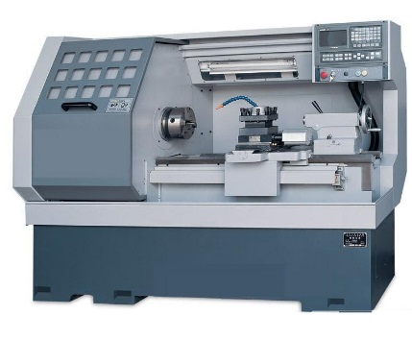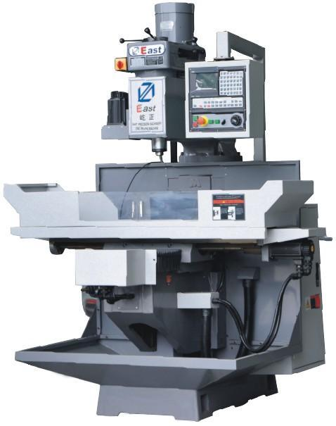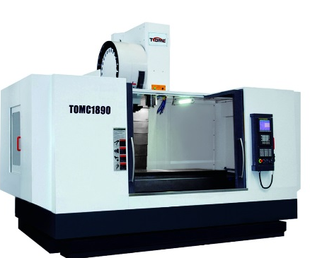

图1-1 数控车床 图1-2 数控铣床和加工中心

2. 数控机床的工作过程
数控机床的工作过程如图1-3所示。
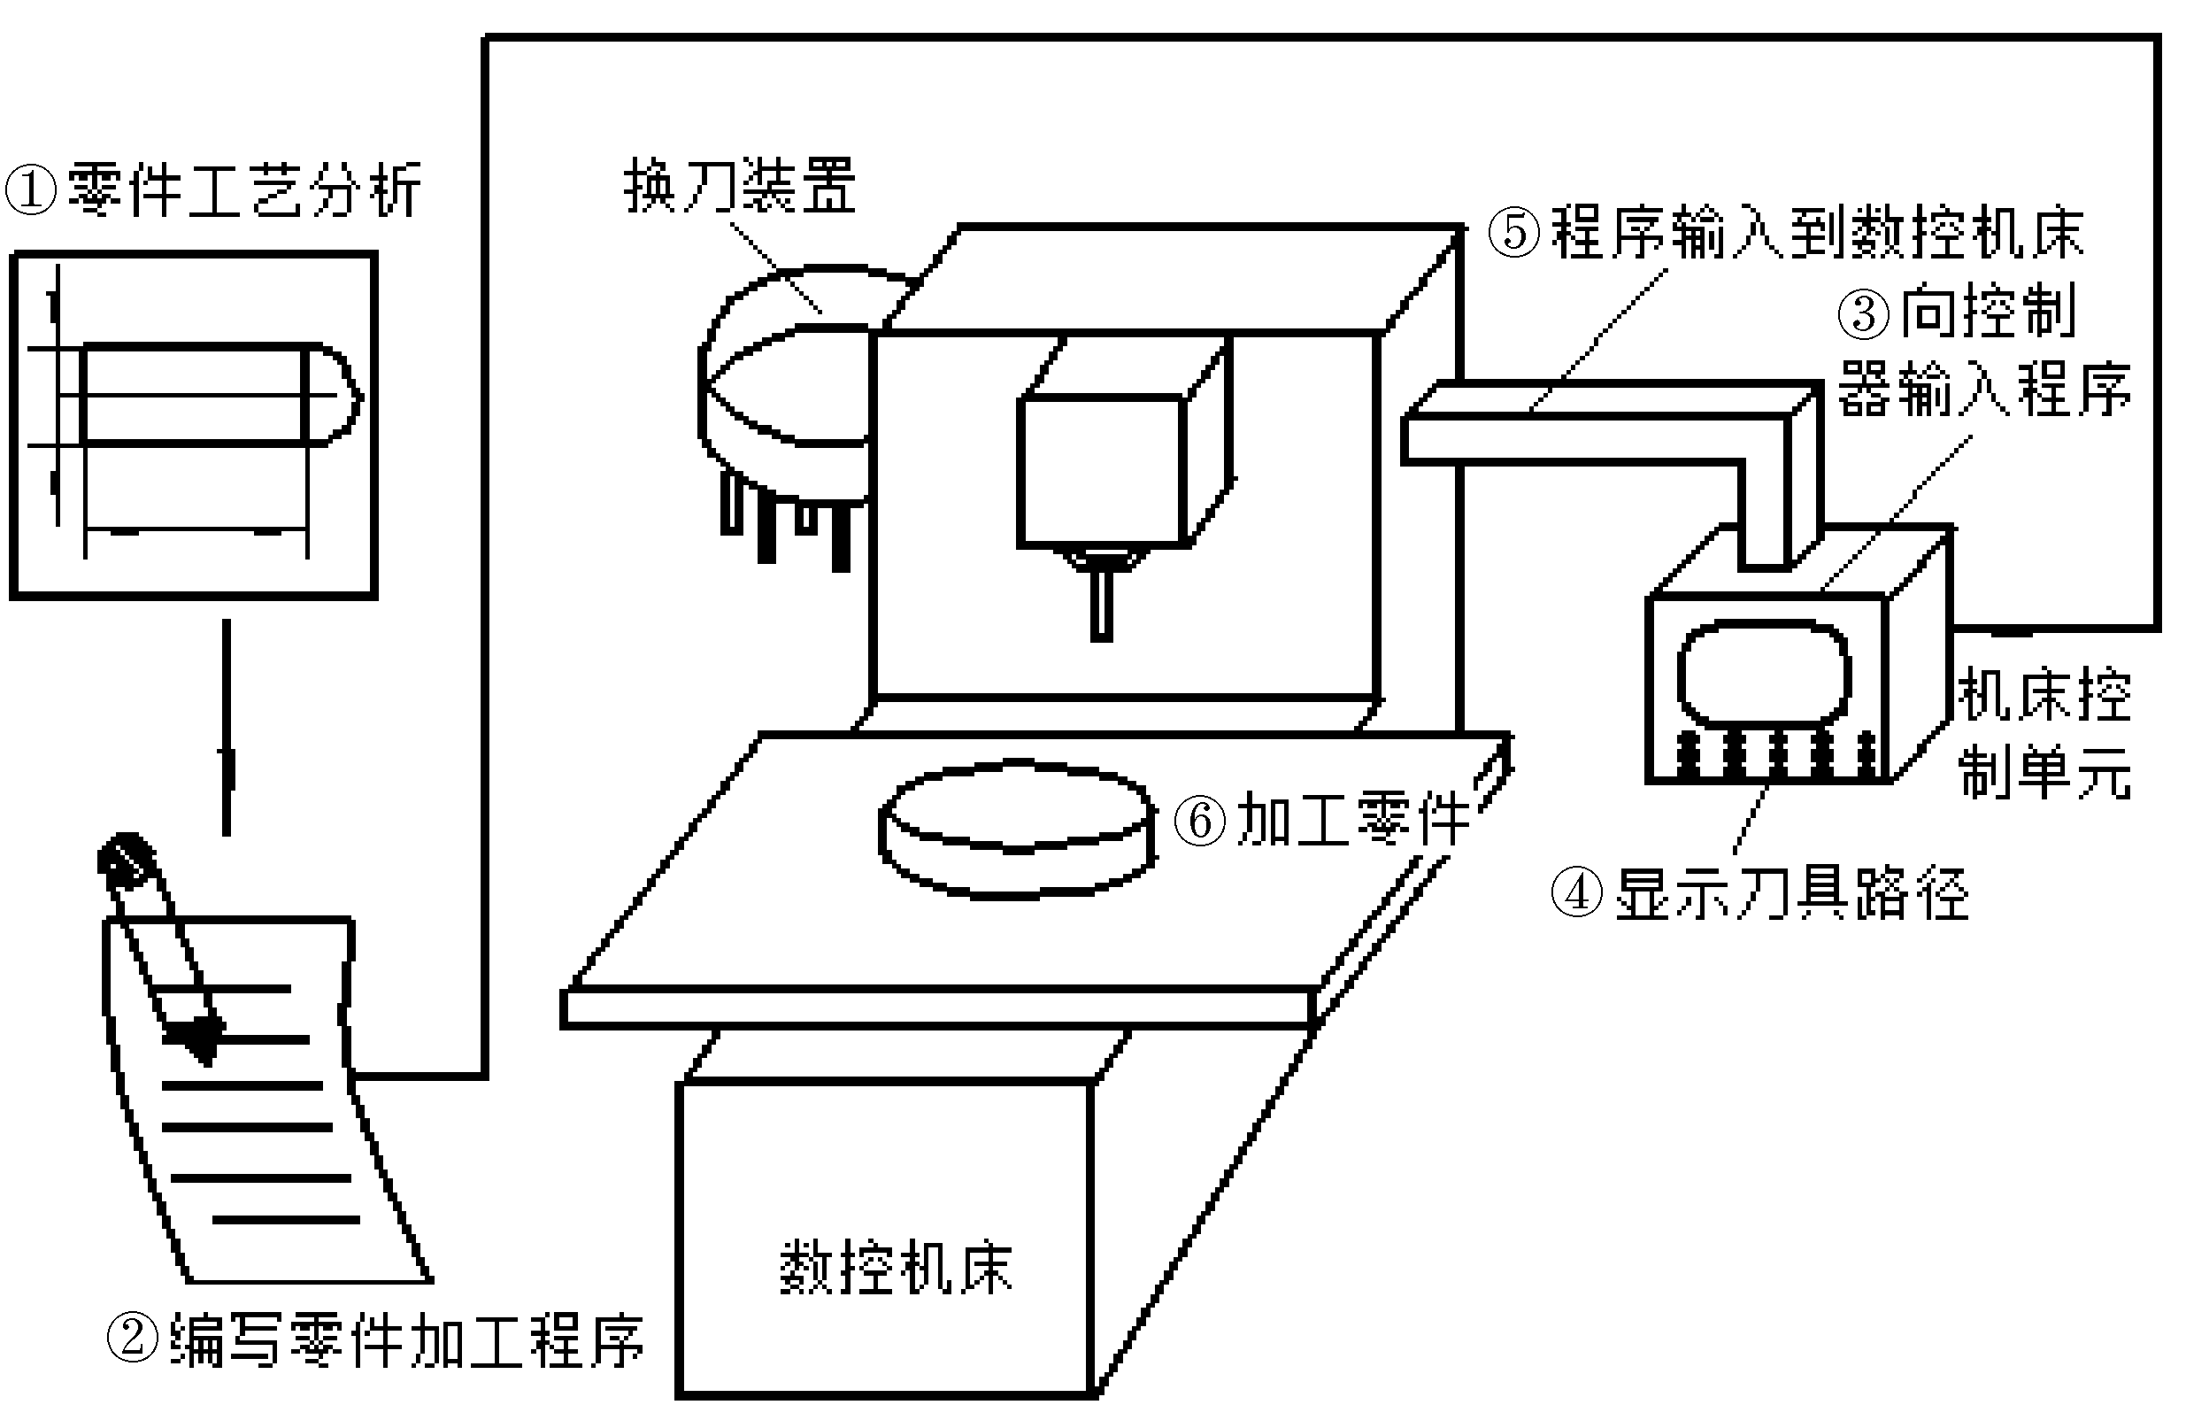

图1-3 数控机床的工作过程
① 根据零件加工图样进行工艺分析，确定加工方案、工艺参数和位移数据。
② 用规定的程序代码和格式规则编写零件加工程序单。
③ 将加工程序的内容以代码形式完整记录下来。
④ 向机床数控系统传送代码。由手工编写的程序，可以通过数控机床的操作面板输入程序；由编程软件生成的程序，通过串行通信接口直接传输到数控机床的数控单元。
⑤ 数控装置将所接收的信号进行一系列处理后，再将处理结果以脉冲信号形式向伺服系统发出执行的命令。
⑥ 伺服系统接到要执行的信息指令后，立即驱动车床进给机构严格按照指令的要求进行位移，使车床自动完成相应零件的加工。

3. CNC控制原理
1) 进给伺服系统
伺服机构相当于人的手、足部分，它的任务就是根据NC控制装置的指令，驱动机床的工作台等部件运动。也就是说，NC控制装置指令机床移动的距离(位置)和速度。
数控机床的进给传动系统常用伺服进给系统来工作，数控机床伺服系统是以机床移动部件的位置和速度为控制量的自动控制系统，又称随动系统、拖动系统或伺服系统，如图1-4所示。
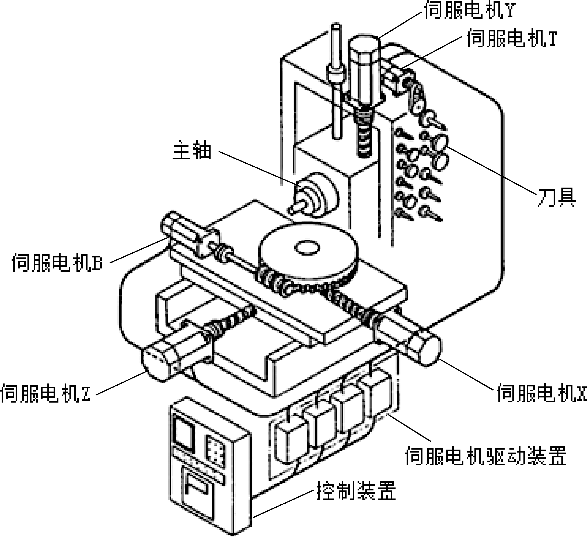

图1-4 数控机床的构成和伺服电机的安装位置
机床进给伺服系统一般由位置控制、速度控制、伺服电动机、检测部件及机械传动机构五大部分组成。按照伺服系统的结构特点，伺服单元或驱动器通常有四种基本结构类型，即开环、半闭环、闭环及混合闭环。
① 开环进给伺服系统。无位置反馈的系统，由步进电机驱动线路和步进电机组成。每一脉冲信号使步进电机转动一定的角度，通过滚珠丝杠推动工作台移动一定的距离。这种伺服机构比较简单，工作稳定，操作方法容易掌握，但精度和速度的提高受到限制，故该类控制方式仅限于精度不高、轻载或负载变化不大的经济型中、小型数控机床的进给传动，如图1-5所示。
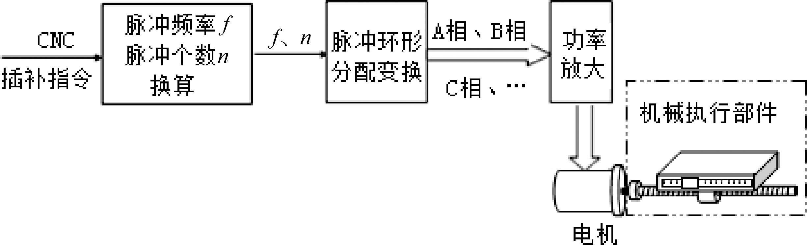

图1-5 开环进给伺服系统
② 半闭环进给伺服系统。如图1-6所示，半闭环伺服机构由比较线路、伺服放大线路、伺服电机、速度检测器和位置检测器组成。位置检测器装在丝杠或伺服电机端部，利用丝杠的回转角度间接测出工作台的位置。常用的伺服电机有宽调速直流电动机、宽调速交流电动机和电液伺服电机。位置检测器有旋转变压器、光电式脉冲发生器和圆光栅等。可以通过补偿来提高位置控制精度，电气控制部分与执行机械相对独立，通用性强。所能达到的精度、速度和动态特性优于开环伺服机构，为大多数中、小型数控机床所采用。
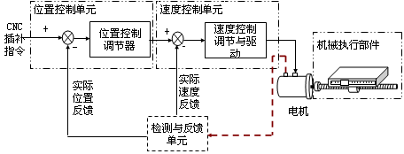

图1-6 半闭环进给伺服系统
③ 闭环进给伺服系统。如图1-7所示，闭环伺服机构的工作原理和组成与半闭环伺服机构相同，只是位置检测器安装在工作台上，可直接测出工作台的实际位置，故反馈精度高于半闭环控制；但掌握调试的难度较大，常用于高精度和大型数控机床。
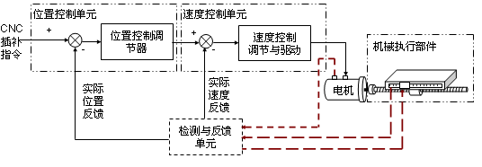

图1-7 闭环进给伺服系统
混合控制方式(双重位置反馈)。如图1-8所示，此方式取用了半闭环方式的稳定性和全闭环方式的定位准确性双重优点的控制方式。位置检测器是采用伺服电机内的脉冲编码器和外部的直线尺，从两个方面检测位置。这种方式用于大型机床。
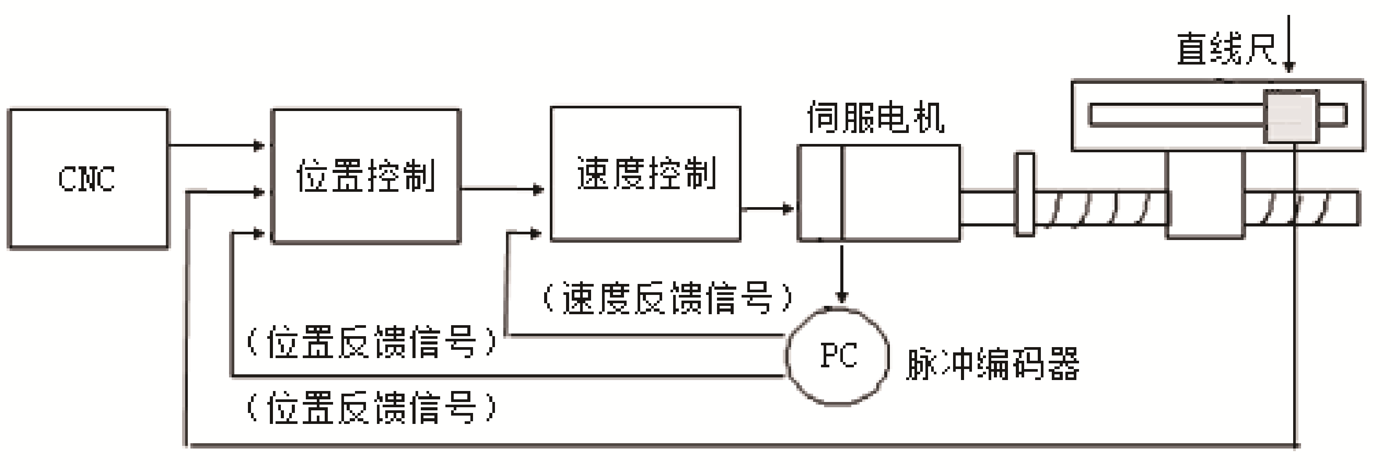

图1-8 混合控制方式
2) 插补原理
在数控加工中，一般已知运动轨迹的起点坐标、终点坐标和曲线方程，如何使切削加工运动沿着预定轨迹移动呢？数控系统根据采集到的信息实时地计算出各个中间点的坐标，通常把这个过程称为“插补”。插补实质上是根据有限的信息完成“数据点的密化”工作。
插补的速度和精度直接影响到整个数控系统的速度和精度。
在CNC系统中，插补工作一般由软件完成，软件插补结构简单、灵活易变、可靠性好。
硬件插补：速度快；但电路复杂，调整修改困难。
软件插补：调整方便，随着计算机速度的提高，插补速度也得到提高。
(1) 常用插补方法。
目前普遍应用的两类插补方法为脉冲增量插补和数据采样插补。
① 脉冲增量插补。这类插补算法是以脉冲形式输出，每插补运算一次，最多给每一轴一个进给脉冲。把每次插补运算产生的指令脉冲输出到伺服系统，以驱动工作台运动，每发出一个脉冲，工作台移动一个基本长度单位，也叫脉冲当量(BLU)，脉冲当量是脉冲分配的基本单位。
脉冲增量插补主要有逐点比较法、数据积分插补法等。
② 数据采样插补。数据采样插补又称为时间增量插补，这类算法插补结果输出的不是脉冲，而是标准二进制数。根据进给速度，把轮廓曲线按插补周期将其分割为一系列微小直线段，然后将这些微小直线段对应的位置增量数据进行输出，以控制伺服系统实现坐标轴的进给。
(2) 逐点比较法。
逐点比较法插补运算是以区域判别为特征，每走一步都要将加工点的瞬时坐标与相应给定图形上的点相比较，判别一下偏差，然后决定下一步的走向。如果加工点走到图形外面，那么下一步就要向图形里面走；如果加工点已在图形里面，则下一步就要向图形外面走，以缩小偏差。这样就能得到一个接近给定图形的轨迹，其最大偏差不超过一个脉冲当量。
逐点比较法能实现直线、圆弧和非圆二次曲线的插补，插补精度较高。
一般来说，逐点比较法插补过程可按以下四个步骤进行。
① 偏差判别：根据刀具当前位置，确定进给方向。
② 坐标进给：使加工点向给定轨迹趋进，向减少误差方向移动。
③ 偏差计算：计算新加工点与给定轨迹之间的偏差，作为下一步判别的依据。
④ 终点判别：判断是否到达终点，若到达，结束插补；否则，继续以上三个步骤。

任务1.1.3 数控加工

1. 数控加工原理
当使用机床加工零件时，通常都需要对机床的各种动作进行控制，一是控制动作的先后次序，二是控制机床各运动部件的位移量。
采用数控机床加工零件时，只需要将零件图形和工艺参数、加工步骤等以数字信息的形式编成程序代码，输入到机床控制系统中，再由其进行运算处理后转成驱动伺服机构的指令信号，从而控制机床各部件协调动作，自动加工出零件。当更换加工对象时，只需要重新编写程序代码输入机床，即可由数控装置代替人的大脑和双手的大部分功能，控制加工的全过程，制造出任意复杂的零件。数控加工过程总体上可分为数控程序编制和机床加工控制两大部分。

2. 数控加工工作过程
在数控机床上加工零件时，要预先根据零件加工图样的要求确定零件加工的工艺过程、工艺参数和走刀运动数据，然后编制加工程序，传输给数控系统，在事先存入数控装置内部的控制软件支持下，经处理与计算，发出相应的进给运动指令信号，通过伺服系统使机床按预定的轨迹运动，进行零件的加工。
因此，在数控机床上加工零件时，首先要编写零件加工程序清单，称之为数控加工程序，该程序用数字代码来描述被加工零件的工艺过程、零件尺寸和工艺参数(如主轴转速、进给速度等)，将该程序输入数控机床的NC系统，控制机床的运动与辅助动作，完成零件的加工。
根据被加工零件的图纸和技术要求、工艺要求等切削加工的必要信息，按数控系统所规定的指令和格式编制成加工程序文件，这个过程称为零件数控加工程序编制，简称数控编程。

3. 数控编程方法
数控编程方法可以分为两类：一类是手工编程；另一类是自动编程。
1) 手工编程
手工编程是指编制零件数控加工程序的各个步骤，即从零件图纸分析、工艺决策、确定加工路线和工艺参数、计算刀位轨迹坐标数据、编写零件的数控加工程序单，直至程序的检验，均由人工来完成。编程过程如图1-9所示。
对于点位加工或几何形状不太复杂的轮廓加工，几何计算较简单，程序段不多，手工编程即可实现。例如，简单阶梯轴的车削加工，一般不需要复杂的坐标计算，往往可以由技术人员根据工序图纸数据直接编写数控加工程序。但对轮廓形状不是由简单的直线、圆弧组成的复杂零件，特别是空间复杂曲面零件，数值计算则相当烦琐，工作量大，容易出错，且很难校对，采用手工编程是难以完成的。
2) 自动编程
自动编程是采用计算机辅助数控编程技术实现的，需要一套专门的数控编程软件。现代数控编程软件主要分为以批处理命令方式为主的各种类型的语言编程系统和交互式CAD/CAM 集成化编程系统，编程过程如图1-10所示。
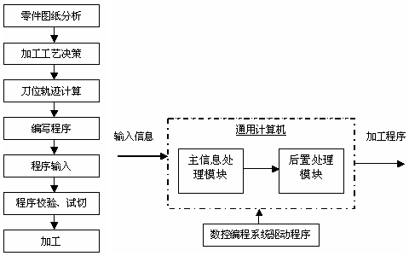

图1-9 手工编程过程 图1-10 计算机辅助编程过程
3) 数控加工程序编程的内容与步骤
(1) 数控编程过程的内容。
正确的加工程序不仅应保证加工出符合图纸要求的合格工件，而且应能使数控机床的功能得到合理应用与充分发挥，以使数控机床能安全、可靠、高效地工作。
一般来说，数控编程过程主要包括分析零件图样、工艺处理、数学处理、编写程序单、输入数控程序及程序检验。
(2) 数控加工程序编程的步骤。
在数控编程之前，编程员应了解所用数控机床的规格、性能、数控系统所具备的功能及编程指令格式等。根据零件形状、尺寸及其技术要求，分析零件的加工工艺，选定合适的机床、刀具与夹具，确定合理的零件加工工艺路线、工步顺序以及切削用量等工艺参数。

任务1.1.4 机床操作与保养

1. 数控车床的加工特点
1) 数控车床的主要功能
数控车床主要用于轴类和盘类回转体零件的加工，能够自动完成内外圆柱面、圆锥面、圆弧面、螺纹等工序的切削加工，并能进行切槽以及钻、扩、铰孔和各种回转曲面的加工。数控车床具有加工效率高、精度稳定性好、加工灵活、操作劳动强度低等特点，特别适用于复杂形状的零件或中、小批量零件的加工。
2) 数控车床的组成
虽然数控车床种类较多，但一般均由车床主体、数控装置和伺服系统三大部分组成。
(1) 车床主体。
除了基本保持普通车床传统布局形式的部分经济型数控车床外，目前大部分数控车床均已通过专门设计并定型生产。
① 主轴与主轴箱。
a. 主轴。数控车床主轴的回转精度直接影响到零件的加工精度；其功率大小、回转速度影响到加工的效率；其同步运行、自动变速及定向准停等要求，影响到车床的自动化程度。
b. 主轴箱。具有有级自动调速功能的数控车床，其主轴箱内的传动机构已经大大简化；具有无级自动调速(包括定向准停)的数控车床，其机械传动变速和变向作用的机构已经不复存在了，其主轴箱也成了“轴承座”及“润滑箱”的代名词；对于改造式(具有手动操作和自动控制加工双重功能)数控车床，则基本上保留其原有的主轴箱。
② 导轨。数控车床的导轨是保证进给运动准确性的重要部件，它在很大程度上影响车床的刚度、精度及低速进给时的平稳性，是影响零件加工质量的重要因素之一。除部分数控车床仍沿用传统的滑动导轨(金属型)外，定型生产的数控车床已较多地采用贴塑导轨。这种新型滑动导轨的摩擦系数小，其耐磨性、耐腐蚀性及吸震性好，润滑条件也比较优越。
③ 机械传动机构。除了部分主轴箱内的齿轮传动等机构外，数控车床已在原普通车床传动链的基础上，做了大幅度简化，如取消了挂轮箱、进给箱、溜板箱及其绝大部分传动机构，而仅保留了纵、横进给的螺旋传动机构，并在驱动电动机至丝杠间增设了(少数车床未增设)可消除其侧隙的齿轮副。
a. 螺旋传动机构。数控车床中的螺旋副，是将驱动电动机所输出的旋转运动转换成刀架在纵、横方向上直线运动的运动副。构成螺旋传动机构的部件一般为滚珠丝杠副。
滚珠丝杠副的摩擦阻力小，可消除轴向间隙及预紧，故传动效率及精度高，运动稳定，动作灵敏。但结构较复杂，制造技术要求较高，所以成本也较高。另外，自行调整其间隙大小时，难度也较大。
b. 齿轮副。在较多数控车床的驱动机构中，其驱动电动机与进给丝杠间设置有一个简单的齿轮箱(架)。齿轮副的主要作用是保证车床进给运动的脉冲当量符合要求，避免丝杠可能产生的轴向窜动对驱动电动机的不利影响。
④ 自动转动刀架。除了车削中心采用随机换刀(带刀库)的自动换刀装置外，数控车床一般带有固定刀位的自动转位刀架，有的车床还带有各种形式的双刀架。
⑤ 检测反馈装置。检测反馈装置是数控车床的重要组成部分，对加工精度、生产效率和自动化程度有很大影响。检测装置包括位移检测装置和工件尺寸检测装置两大类，其中工件尺寸检测装置又分为机内尺寸检测装置和机外尺寸检测装置两种。工件尺寸检测装置仅在少量的高档数控车床上配用。
⑥ 对刀装置。除了极少数专用性质的数控车床外，普通数控车床几乎都采用了各种形式的自动转位刀架，以进行多刀车削。这样，每把刀的刀位点在刀架上安装的位置，或相对于车床固定原点的位置，都需要对刀、调整和测量，并加以确认，以保证零件的加工质量。
(2) 数控装置和伺服系统。
数控车床与普通车床的主要区别就在于是否具有数控装置和伺服系统这两大部分。如果说，数控车床的检测装置相当于人的眼睛，那么，数控装置相当于人的大脑，伺服系统则相当于人的双手。这样，就不难看出这两大部分在数控车床中所处的重要位置了。
① 数控装置。数控装置的核心是计算机及其软件，它在数控车床中起“指挥”作用：数控装置接收由加工程序送来的各种信息，并经处理和调配后向驱动机构发出执行命令；在执行过程中，其驱动、检测等机构同时将有关信息反馈给数控装置，以便经处理后发出新的执行命令。
② 伺服系统。伺服系统准确地执行数控装置发出的命令，通过驱动电路和执行元件(如步进电机等)，完成数控装置所要求的各种位移。

2. 数控铣床/加工中心的加工特点
1) 主要功能
(1) 点位控制功能。数控铣床的点位控制主要用于工件的孔加工，如中心钻定位、钻孔、扩孔、锪孔、铰孔和镗孔等各种孔加工操作。
(2) 连续控制功能。通过数控铣床的直线插补、圆弧插补或复杂的曲线插补运动，铣削加工工件的平面和曲面。
(3) 刀具半径补偿功能。如果直接按工件轮廓线编程，在加工工件内轮廓时，实际轮廓线将大了一个刀具半径值；在加工工件外轮廓时，实际轮廓线又小了一个刀具半径值。
使用刀具半径补偿的方法，数控系统自动计算刀具中心轨迹，使刀具中心偏离工件轮廓一个刀具半径值，从而加工出符合图纸要求的轮廓。利用刀具半径补偿的功能，改变刀具半径补偿量，还可以补偿刀具磨损量和加工误差，实现对工件的粗加工和精加工。
(4) 刀具长度补偿功能。改变刀具长度的补偿量，可以补偿刀具换刀后的长度偏差值;还可以改变切削加工的平面位置，控制刀具的轴向定位精度。
2) 加工范围
(1) 平面加工。数控机床铣削平面可以分为对工件的水平面(XY)加工、对工件的正平面(XZ)加工和对工件的侧平面(YZ)加工。只要使用两轴半控制的数控铣床就能完成各种平面的铣削加工。
(2) 曲面加工。如果铣削复杂的曲面，则需要使用三轴甚至更多轴联动的数控铣床。
3) 主要装备
(1) 夹具。数控铣床的通用夹具主要有平口钳、磁性吸盘和压板装置。对于加工中、大批量或形状复杂的工件，则要设计组合夹具。如果使用气动和液压夹具，通过程序控制夹具，实现对工件的自动装缷，则能进一步提高工作效率和降低劳动强度。
(2) 刀具。常用的铣削刀具有立铣刀、端面铣刀、成形铣刀和孔加工刀具。
刀具库有两种：圆盘形刀具库，用于刀具数目较少者，且换刀方式大都采用无臂式的换刀，换刀速度较慢，但故障率较少；链条形刀具库，用于刀具数目较多者，且换刀方式大都采用有臂式的换刀，换刀速度较快。大型工件常使用自动回转工作台交换装置；小型工件可用机械手上下工件。

3. 安全操作与维护保养
1) 安全操作基本注意事项
(1) 工作时请穿好工作服、安全鞋，戴好工作帽及防护镜，不允许戴手套操作机床。
(2) 不要移动或损坏安装在机床上的警告标牌。
(3) 不要在机床周围放置障碍物，使工作空间足够大。
(4) 某项工作如需要两人或多人共同完成时，应注意相互间的协调一致。
(5) 不允许采用压缩空气清洗机床、电气柜及NC单元。
2) 工作前的准备工作
(1) 机床工作前要有预热，认真检查润滑系统工作是否正常，如机床长时间未开动，可先采用手动方式向各部分供油润滑。
(2) 使用的刀具应与机床允许的规格相符，有严重破损的刀具要及时更换。
(3) 大尺寸轴类零件的中心孔是否合适，中心孔如太小，工作中易发生危险。
(4) 刀具安装好后应进行一两次试切削；检查卡盘夹紧工作的状态。
(5) 机床开动前，必须关好机床防护门。
3) 工作过程中的安全注意事项
(1) 禁止用手接触刀尖和铁屑，铁屑必须要用铁钩子或毛刷来清理。
(2) 禁止用手或其他任何方式接触正在旋转的主轴、工件或其他运动部位。
(3) 禁止加工过程中测量工件尺寸，更不能用棉丝擦拭工件，也不能清扫机床。
(4) 机床运转中，操作者不得离开岗位，机床发现异常现象应立即停车。
(5) 在加工过程中，不允许打开机床防护门。
(6) 手动原点回归时，注意机床各轴位置要距离原点100mm以上，机床原点回归顺序为：首先+X轴，其次+Z轴。
(7) 使用手轮或快速移动方式移动各轴位置时，一定要看清机床X、Z轴各方向“+”“-”号标牌后再移动。移动时先慢转手轮，观察机床移动方向无误后方可加快移动速度。
(8) 学生编完程序或将程序输入机床后，须先进行图形模拟，准确无误后再进行机床试运行，并且刀具应离开工件端面200 mm以上。
(9) 对刀应准确无误，刀具补偿号应与程序调用刀具号符合。
(10) 站立位置应合适，启动程序时，右手做按停止按钮准备，程序在运行时手不能离开停止按钮，如有紧急情况立即按下停止按钮。
(11) 加工过程中认真观察切削及冷却状况，确保机床、刀具的正常运行及工件的质量。并关闭防护门以免铁屑、润滑油飞出。
(12) 在程序运行中须暂停测量工件尺寸时，要待机床完全停止、主轴停转后方可进行测量，以免发生人身事故。
4) 工作完成后的注意事项
(1) 清除切屑，擦拭机床，使机床与环境保持清洁状态。
(2) 检查或更换磨损坏了的机床导轨上的油擦板。
(3) 检查润滑油、冷却液的状态，及时添加或更换。
(4) 依次关掉机床操作面板上的电源和总电源。
5) 数控机床的维护
数控机床的维护如表1-2所示。

表1-2 数控机床的维护
日常保养内容和要求 | 定期保养的内容和要求
日常保养内容和要求 | 保养部位 | 内容和要求
1. 外观保养  ① 擦清机床表面，下班后将所有的加工面抹上机油防锈  ② 清除切屑(内、外)  ③ 检查机床内外有无磕、碰、拉伤现象  2. 主轴部分  主轴运转情况  3. 润滑部分  ① 各润滑油箱的油量  ② 各手动加油点、按规定加油，并旋转滤油器  4. 尾座部分(车床)  ① 每周一次，移动尾座清理底面、导轨  ② 每周一次拿下顶尖清理  5. 电气部分  ① 检查三色灯、开关  ② 检查操纵板上各部分位置  6. 其他部分  ① 液压系统无滴油、发热现象  ② 切削液系统工作正常  ③ 清理机床周围，达到清洁  ④ 认真填写好交接班记录及其他记录 | 外观部分 | 清除各部件切屑、油垢，做到无死角，保持内外清洁，无锈蚀
 | 液压及切削油箱 | ① 清洗滤油器、油管畅通、油窗明亮  ② 液压站无油垢、灰尘  ③ 切削液箱内加5～10mL防腐剂(夏天10mL，其他季节5～6ml)
 | 机床本体及清屑器 | ① 卸下刀架尾座的挡屑板，清洗  ② 扫清清屑器上的残余铁屑，每3～6个月清扫机床内部一次  ③ 扫清回转装刀架上的全部铁屑
 | 润滑部分 | ① 各润滑油管要畅通无阻  ② 各润滑点加油，并检查油箱内有无沉淀物  ③ 试验自动加油器的可靠性  ④ 每月用纱布擦拭读带机各部位，每半年对各运转点至少润滑一次
 | 电气部分 | ① 对电机炭刷每年要检查一次(维修电工负责)，如果不合要求，应立即更换  ② 热交换器每年至少检查清理一次  ③ 擦拭电器箱内外清洁无油垢、无灰尘  ④ 各接触点良好，不漏电  ⑤ 各开关按钮灵敏、可靠

项目1.2 数 控 刀 具

拓展阅读1-1 工程图识读与产品检测

【学习目的】
数控机床必须有与其相适应的切削刀具配合，才能充分发挥作用。刀具，尤其是刀片的选择是保证加工质量、提高加工效率的重要环节。
学习本项目主要目的是了解数控刀具的材料及选用、数控刀具角度以及常见刀具结构，了解数控车刀的用途和选用方法，了解数控铣刀的用途和选用方法。

【任务列表】
任务序号 | 任务名称 | 知识与能力目标
1.2.1 | 刀具材料及其选用 | ① 对刀具材料的基本要求  ② 常用刀具材料  ③ 其他刀具材料简介
1.2.2 | 数控刀具 | ① 了解数控刀具的种类及用途  ② 掌握数控刀具选用方法  ③ 了解刀具各角度及其作用  ④ 掌握数控铣刀工具系统及刀柄安装

【任务实施】

任务1.2.1 刀具材料及其选用
刀具材料主要指刀具切削部分的材料。刀具切削性能的优劣，直接影响着生产效率、加工质量和生产成本。而刀具的切削性能，首先取决于切削部分的材料；其次是几何形状及刀具结构的选择和设计是否合理。

1. 对刀具材料的基本要求
在切削过程中，刀具切削部分不仅要承受很大的切削力，而且要承受切屑变形和摩擦产生的高温，要保持刀具的切削能力，刀具应具备以下切削性能。
(1) 高的硬度和耐磨性。
刀具材料的硬度必须高于工件材料的硬度。常温下一般应在60HRC以上。一般说来，刀具材料的硬度越高，耐磨性就越好。
(2) 足够的强度和韧性。
刀具切削部分要承受很大的切削力和冲击力。因此，刀具材料必须要有足够的强度和韧性。
(3) 良好的耐热性和导热性。
刀具材料的耐热性是指在高温下仍能保持其硬度和强度，耐热性越好，刀具材料在高温时抗塑性变形的能力、抗磨损的能力也越强。刀具材料的导热性越好，切削时产生的热量越容易传导出去，从而降低切削部分的温度，减轻刀具磨损。
(4) 良好的工艺性。
为便于制造，要求刀具材料具有良好的可加工性，包括热加工性能(热塑性、可焊性、淬透性)和机械加工性能。
(5) 良好的经济性。

2. 常用刀具材料
刀具材料的种类很多，常用的有工具钢(包括碳素工具钢、合金工具钢和高速钢)、硬质合金、陶瓷、金刚石和立方氮化硼等。
碳素工具钢和合金工具钢，因耐热性很差，只宜作手工刀具。
陶瓷、金刚石和立方氮化硼，由于质脆、工艺性差及价格昂贵等原因，仅在较小的范围内使用。
目前最常用的刀具材料是高速钢和硬质合金。
1) 高速钢
高速钢是在合金工具钢中加入较多的钨、钼、铬、钒等合金元素的高合金工具钢。它具有较高的强度、韧性和耐热性，是目前应用最广泛的刀具材料。因刃磨时易获得锋利的刃口，又称其为“锋钢”。
高速钢按用途不同，可分为普通高速钢和高性能高速钢。
(1) 普通高速钢。普通高速钢具有一定的硬度(62～67HRC)和耐磨性、较高的强度和韧性，切削钢料时切削速度一般不高于50～60m/min，不适合高速切削和硬材料的切削。常用牌号有W18Cr4V、W6Mo5Cr4V2。
(2) 高性能高速钢。在普通高速钢中增加碳、钒的含量或加入一些其他合金元素而得到耐热性、耐磨性更高的新钢种。但这类钢的综合性能不如普通高速钢。常用牌号有9W18Cr4V、9W6Mo5Cr4V2、W6Mo5Cr4V3等。
2) 硬质合金
硬质合金是由硬度和熔点都很高的碳化物，用Co、Mo、Ni作黏结剂烧结而成的粉末冶金制品。其常温硬度可达78～82HRC，能耐850～1000℃的高温，切削速度可比高速钢高4～10倍。但其冲击韧性与抗弯强度远比高速钢差，因此很少做成整体式刀具。实际使用中，常将硬质合金刀片焊接或用机械夹固的方式固定在刀体上。
我国目前生产的硬质合金主要分为以下三类。
(1) K类(YG)。
即钨钴类，由碳化钨和钴组成。这类硬质合金韧性较好，但硬度和耐磨性较差，适用于加工铸铁、青铜等脆性材料。常用的牌号有YG8、YG6、YG3，它们制造的刀具依次适用于粗加工、半精加工和精加工。数字表示Co含量的百分数，YG6即含Co为6%，含Co越多韧性越好。
(2) P类(YT)。
即钨钴钛类，由碳化钨、碳化钛和钴组成。这类硬质合金耐热性和耐磨性较好，但抗冲击韧性较差，适用于加工钢料等韧性材料。常用的牌号有YT5、YT15、 YT30等，其中的数字表示碳化钛含量的百分数，碳化钛的含量越高，则耐磨性越好、韧性越低。这三种牌号的硬质合金刀具分别适用于粗加工、半精加工和精加工。
(3) M类(YW)。
即钨钴钛钽铌类。由在钨钴钛类硬质合金中加入少量的稀有金属碳化物(TaC或NbC)组成。它具有前两类硬质合金的优点，用其制造的刀具既能加工脆性材料，又能加工韧性材料。同时还能加工高温合金、耐热合金及合金铸铁等难加工材料。常用牌号有YW1、YW2。

3. 其他刀具材料简介
1) 涂层硬质合金
这种材料是在韧性、强度较好的硬质合金基体上或高速钢基体上，采用化学气相沉积(CVD)法或物理气相沉积(PVD)法涂覆一层极薄硬质和耐磨性极高的难熔金属化合物而得到的刀具材料。通过这种方法，使刀具既具有基体材料的强度和韧性，又具有很高的耐磨性。
常用的涂层材料有TiC、TiN、Al₂O₃等。TiC的韧性和耐磨性好；TiN的抗氧化、抗黏结性好；Al₂O₃的耐热性好。使用时可根据不同的需要选择涂层材料。
2) 陶瓷
陶瓷的主要成分是Al₂O₃，刀片硬度可达78HRC以上，能耐1200～1450℃的高温，故能承受较高的切削速度。但抗弯强度低、冲击韧性差、易崩刃。主要用于钢、铸铁、高硬度材料及高精度零件的精加工。
3) 金刚石
金刚石分人造和天然两种，做切削刀具的大多数是人造金刚石，其硬度极高，可达10000HV(硬质合金仅为1300～1800HV)。其耐磨性是硬质合金的80～120倍。但韧性差，对铁族材料亲和力大。因此，一般不宜加工黑色金属，主要用于硬质合金、玻璃纤维塑料、硬橡胶、石墨、陶瓷、有色金属等材料的高速精加工。
4) 氮化硼(CNB)
这是人工合成的超硬刀具材料，其硬度可达7300～9000HV，仅次于金刚石的硬度。但热稳定性好，可耐1300～1500℃高温，与铁族材料亲和力小，但强度低、焊接性差。目前主要用于加工淬火钢、冷硬铸铁、高温合金和一些难加工材料。
刀具材料的选用应对使用性能、工艺性能、价格等因素进行综合考虑，做到合理选用。
例如，车削加工45钢自由锻齿轮毛坯时，由于工件表面不规则且有氧化皮，切削时冲击力大，选用韧性好的K类(钨钴类)就比P类(钨钴钛类)有利。
又如，车削较短钢料螺纹时，按理要用YT，但由于车刀在工件切入处要受冲击，容易崩刃，所以一般采用YG比较有利。虽然它的热硬性不如YT，但工件短，散热容易，热硬性就不是主要矛盾了。

任务1.2.2 数控刀具

1. 可转位车刀
数控车床一般使用标准的机夹可转位刀具，如图1-11所示。
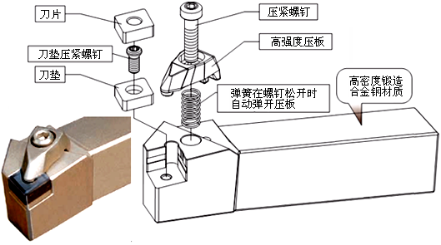

图1-11 机夹可转位刀具结构与实物
可转位刀具是将预先加工好并带有若干个切削刃的多边形刀片，用机械夹固的方法夹紧在刀体上的一种刀具。当使用过程中一个切削刃磨钝后，只要将刀片的夹紧松开，转位或更换刀片，使新的切削刃进入工作位置，再经夹紧就可以继续使用。
机夹可转位刀具的刀片和刀体都有标准，刀片材料采用硬质合金、涂层硬质合金以及高速钢。
数控车床机夹可转位刀具类型有外圆刀具、外螺纹刀具、内圆刀具、内螺纹刀具、切断刀具、孔加工刀具(包括中心孔钻头、镗刀、丝锥等)。
可转位刀具一般由刀片、刀垫、夹紧元件和刀体组成，如图1-11所示。
其中各部分的作用如下。
(1) 刀片：承担切削，形成被加工表面。
(2) 刀垫：保护刀体，确定刀片(切削刃)位置。
(3) 夹紧元件：夹紧刀片和刀垫。
(4) 刀体：刀体及(或)刀垫的载体，承担和传递切削力及切削扭矩，实现刀片与机床的连接。

2. 可转位铣刀
1) 可转位铣刀类型
(1) 可转位面铣刀：主要用于加工较大平面，主要有平面粗铣刀、平面精铣刀、平面粗精复合铣刀三种。
(2) 可转位立铣刀：主要用于加工凸台、凹槽、小平面、曲面等。主要有立铣刀、孔槽铣刀、球头立铣刀、R立铣刀、T形槽铣刀、倒角铣刀、螺旋立铣刀、套式螺旋立铣刀等。
(3) 可转位槽铣刀：主要有三面刃铣刀、两面刃铣刀、精切槽铣刀。
(4) 可转位专用铣刀：用于加工某些特定零件，其形式和尺寸取决于所用机床和零件的加工要求。
2) 可转位铣刀角度的选择
(1) 主偏角：可转位铣刀的主偏角有90°、88°、75°、70°、60°、45°等几种。
(2) 前角：铣刀的前角可分解为径向前角和轴向前角。
常用的前角组合形式为双负前角、双正前角、正负前角(轴向正前角、径向负前角)三种。
3) 可转位铣刀直径的选择
(1) 面铣刀直径选择。主要是根据工件宽度选择，同时要考虑机床的功率、刀具的位置和刀齿与工件接触形式等，也可将机床主轴直径作为选取的依据，面铣刀直径可按D=1.5d(d为主轴直径)选取。一般来说，面铣刀的直径应比切宽大20%～50%。
(2) 铣刀直径选择。主要考虑工件加工尺寸的要求，并保证刀具所需功率在机床额定功率范围以内。如系小直径立铣刀，则应主要考虑机床的最高转速能否达到刀具的最低切削速度要求。面铣刀的直径应比切宽大20%～50%，且两次走刀铣削平面，轨迹之间须有重叠部分，如图1-12所示。
4) 刀片牌号和断屑槽形的选择
(1) 一般用户选用可转位铣刀时，均由刀具制造厂根据用户加工的材料及加工条件配备相应牌号的硬质合金刀片。
P类合金(含金属陶瓷)：P01、P05、P10、P15、P20、P25、P30、P40、P50。
M类合金：M10、M20、M30、M40。
K类合金：K01、K10、K20、K30、K40。
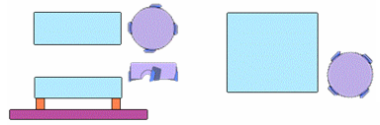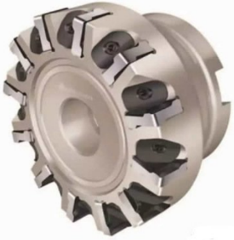

图1-12 可转位铣刀直径的选择
(2) 断屑槽形的选择，如图1-13所示。
轻型加工切削力 大多数材料的普通加工 重载加工刀刃可靠性高
小且进给量小 进给量大

图1-13 断屑槽形的选择

3. 工具系统
1) 分类
工具系统分类如图1-14所示。
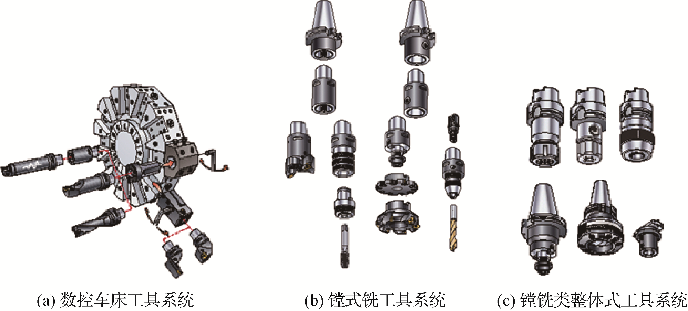

图1-14 工具系统分类
工具系统是针对数控机床要求与之配套的刀具必须可快换和高效切削而发展起来的，是刀具与机床的接口。
模块式刀柄通过将基本刀柄、接杆和加长杆(如需要)进行组合，可以用很少的组件组装成多种类的刀柄。
整体式刀柄用于刀具装配中装夹不改变或不宜使用模块式刀柄的场合。
2) 工具系统型号表示方法
工具系统型号表示方法如图1-15所示。
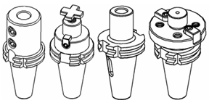

JT(BT)40 | - | XS16 | - | 75
1 | - | 2 | - | 3

图1-15 工具系统型号表示方法
(1) 柄部形式及尺寸。
JT：表示采用国际标准ISO 7388号加工中心机床用锥柄柄部。
BT：表示采用日本标准MAS403号加工中心机床用锥柄柄部，其后数字为相应的ISO锥度号：如 50和40分别代表大端直径69.85和44.45的7∶24锥度。
(2) 刀柄用途及主参数。
XD – 装三面铣刀刀柄；MW—无扁尾氏锥柄刀柄；XS—装三面刃铣刀刀柄；M—有扁尾氏锥柄刀柄；Z(J)—装钻夹头刀柄(贾式锥度加J)；P—装削平柄铣刀刀柄。
(3) 拉钉。
拉钉是带螺纹的零件，常固定在各种工具柄的尾端。机床主轴内的拉紧机构借助它把刀柄拉紧在主轴中。数控机床刀柄有不同的标准，机床刀柄拉紧机构也不统一，故拉钉有多种型号和规格，如图1-16所示。
注意：如果拉钉选择不当，装在刀柄上使用可能会造成事故。
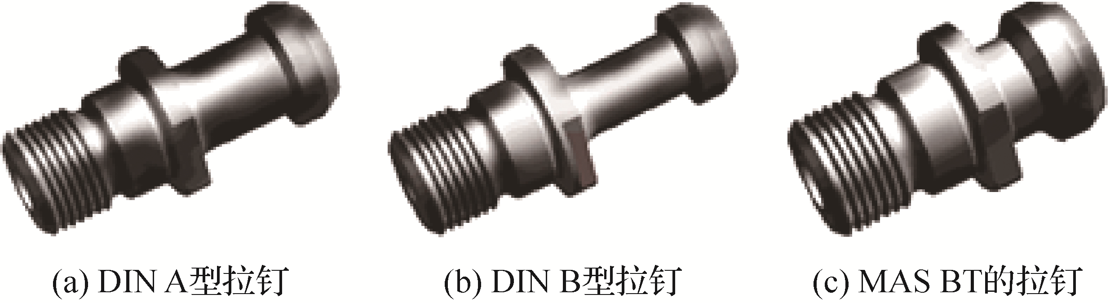

图1-16 拉钉

4. 常用刀柄使用方法
常见的弹簧夹头刀柄使用的准备工具见图1-17，应用过程见图1-18。
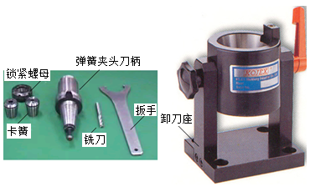

图1-17 准备工具
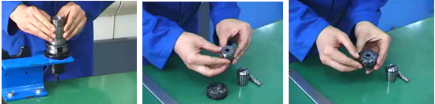
① 将刀柄放入卸刀座并锁紧 ② 根据刀具直径选取合适的卡簧 ③ 将卡簧装入锁紧螺母内
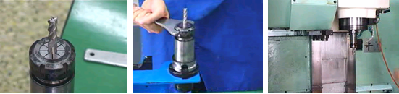
④ 将铣刀装入卡簧孔内 ⑤ 用扳手将锁紧螺母锁紧 ⑥ 将刀柄装上主轴

图1-18 常用刀柄使用方法
① 将刀柄放入卸刀座并锁紧。
② 根据刀具直径选取合适的卡簧， 清洁工作表面。
③ 将卡簧装入锁紧螺母内。
④ 将铣刀装入卡簧孔内，并根据加工深度控制刀具悬伸长度。
⑤ 用扳手将锁紧螺母锁紧。
⑥ 检查，将刀柄装上主轴。

项目1.3 坐 标 系 统

【学习目的】
学习本项目主要目的是了解数控机床坐标系的作用、数控机床坐标系确定原则、坐标轴运动方向的确定、机床坐标系与工件坐标系的关系。

【任务列表】
任务序号 | 任务名称 | 知识与能力目标
1.3.1 | 数控机床坐标定义 | ① 机床原点、参考点及机床坐标系  ② 工件坐标系和工件原点  ③ 刀具运动原则  ④ 参考点
1.3.2 | 车床坐标系的设定 | ① 数控车床的原点  ② 数控车床的参考点  ③ 编程坐标系  ④ 坐标设置指令
1.3.3 | 铣床坐标系的设定 | ① 数控铣床的原点  ② 数控铣床的参考点  ③ 编程坐标系  ④ 坐标设置指令

【任务实施】

任务1.3.1 数控机床坐标定义

1. 坐标定义
数控机床是依据坐标系统来确定其刀具运动的路径，因此坐标系统对数控机床的程序设计极为重要。
数控机床坐标系是为了确定工件在机床中的位置、机床运动部件特殊位置及运动范围，即描述机床运动，产生数据信息而建立的几何坐标系。通过机床坐标系的建立，可确定机床位置关系，获得所需的相关数据。

2. 数控机床坐标系确定原则
1) 刀具相对静止工件而运动的原则
假设：工件固定，刀具相对工件运动。这一原则使编程人员能在不知道是刀具移近工件还是工件移近刀具的情况下，就能根据零件图样确定机床的加工过程。当工件运动时，在坐标轴符号上加“′”表示。
2) 标准坐标系(机床坐标系)的规定
数控机床的坐标系采用笛卡儿坐标系。为使编程方便，对坐标轴的名称和正负方向都有统一规定，符合右手法则。无论哪一种数控机床都规定Z轴作为平行于主轴中心线的坐标轴。
大拇指指向表示X轴，食指指向表示Y轴，中指指向表示Z轴，且手指头所指的方向为正方向。
X、Y、Z轴向用于线性移动轴；另外定义三个旋转轴，绕X轴旋转者称为A轴，绕Y轴旋转者称为B轴，绕Z轴旋转者称为C轴。
三旋转轴的正方向皆定义为顺着移动轴正方向看，顺时针旋转为正，逆时针旋转为负，如图1-19所示。
3) ISO标准规定
(1) 不论何种机床，其具体结构一律看作工件相对静止，刀具运动。
(2) 机床的直线坐标轴X、Y、Z的判定顺序是：先Z轴，再X轴，最后按右手定则判定Y轴。
(3) 增大工件与刀具之间距离的方向为坐标轴正方向。
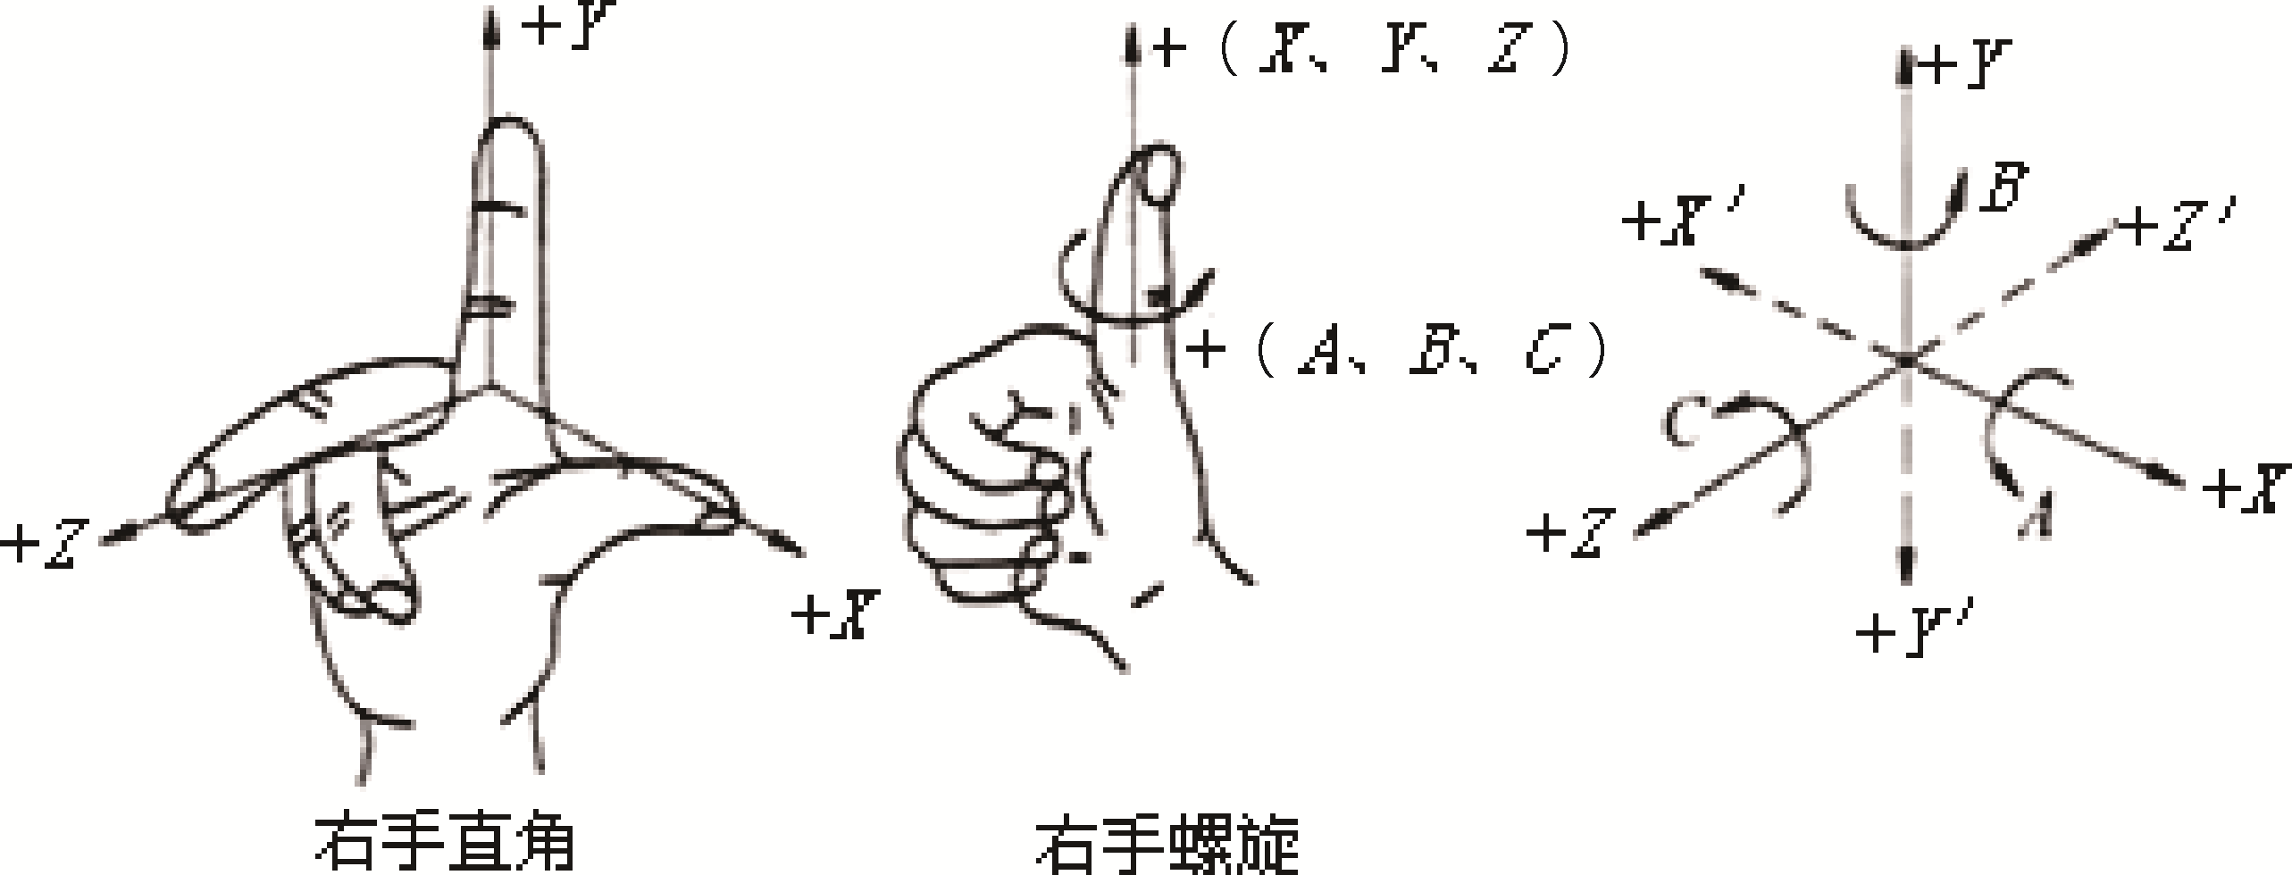

图1-19 标准坐标系的规定

3. 坐标轴运动方向的确定
1) X、Y、Z坐标轴与正方向的确定
(1) Z坐标轴。
Z坐标轴的运动由传递切削力的主轴决定，与主轴平行的标准坐标轴为Z坐标轴，其正方向为增加刀具和工件之间距离的方向；若机床没有主轴(刨床)，则Z坐标轴垂直于工件装夹面；若机床有几个主轴，可选择一个垂直于工件装夹面的主要轴为主轴，并以它确定Z坐标轴。
(2) X坐标轴。
X坐标轴的运动是水平的，它平行于工件装夹面，是刀具或工件定位平面内运动的主要坐标；对于工件旋转的机床(车床、磨床)，X坐标的方向在工件的径向上，并且平行于横滑座，刀具离开工件旋转中心的方向为X坐标的正方向。
对于刀具旋转的机床(铣床)，若Z坐标轴是水平的(卧式铣床)，当由主轴向工件看时，X坐标轴的正方向指向右方；若Z坐标轴是垂直的(立式铣床)，当由主轴向立柱看时，X坐标轴的正方向指向右方；对于双立柱的龙门铣床，当由主轴向左侧立柱看时，X坐标轴的正方向指向右方；对刀具和工件均不旋转的机床(刨床)，X坐标轴平行于主要切削方向，并以该方向为正方向。
具体设定如图1-20所示。
(3) Y坐标轴。
根据X、Z坐标轴，按照右手直角笛卡儿坐标系确定。
注：如在X、Y、Z主要直线运动之外还有第二组平行于它们的运动，可分别将它们坐标定为U、V、W，如图1-21所示。
2) 旋转运动坐标轴
旋转运动A、B、C相应地表示其轴线平行于X、Y、Z的旋转运动，其正方向按照右旋螺纹旋转的方向，如图1-22所示。
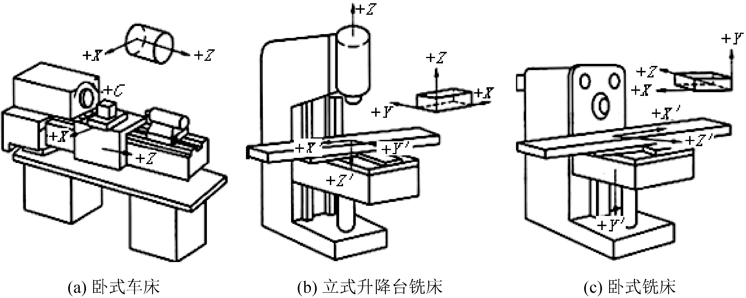

图1-20 Z、X坐标轴设置
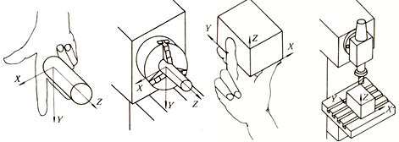
(a) 卧式数控车床坐标系 (b) 立式数控铣床坐标系

图1-21 Y坐标轴设置
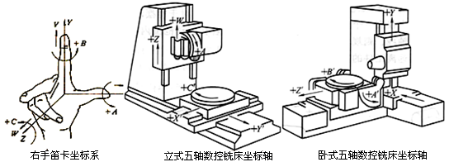
(a) 右手笛卡儿坐标系 (b) 立式五轴数控铣床坐标轴 (b) 卧式五轴数控铣床坐标轴

图1-22 旋转运动坐标轴设置
3) 主轴正旋转方向与C轴正方向的关系
从主轴尾端向前端(装刀具或工件端)看，顺时针方向旋转为主轴正旋转方向。
对于普通卧式数控车床，主轴的正旋转方向与C轴正方向相同。
对于钻、镗、铣加工中心机床，主轴的正旋转方向为右旋螺纹进入工件的方向，与C轴正方向相反。

4. 机床坐标系与工件坐标系
1) 机床坐标系与机床原点、机床参考点
(1) 机床坐标系。
机床坐标系(MCS)是最基本的坐标系，它是用来确定工件坐标系的基本坐标系，是由机床原点为坐标系原点建立起来的X、Y、Z轴直角坐标系，如图1-23所示。
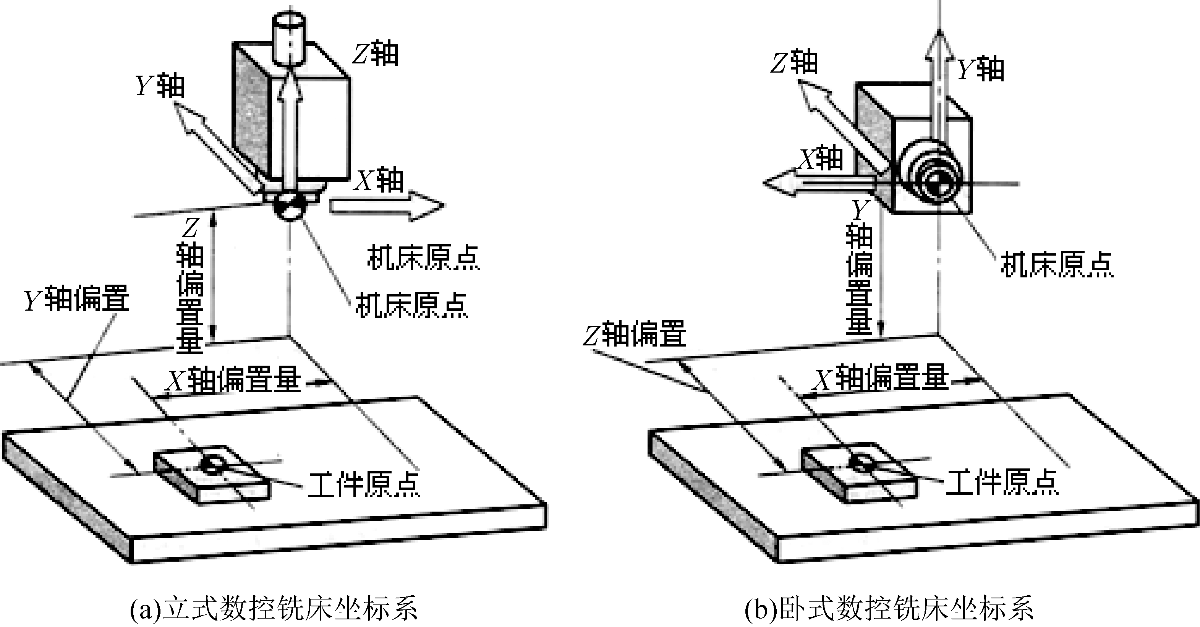

图1-23 工件坐标系与机床坐标系的关系
(2) 机床原点。
机床原点又称为机械原点，它是机床坐标系的原点。该点是机床上的一个固定点，它在机床装配、调试时就已确定下来，是数控机床进行加工运动的基准参考点，通常不允许用户改变。
机床原点的作用是使机床与控制系统同步，建立测量机床运动坐标的起始点，如图1-24和图1-25所示。
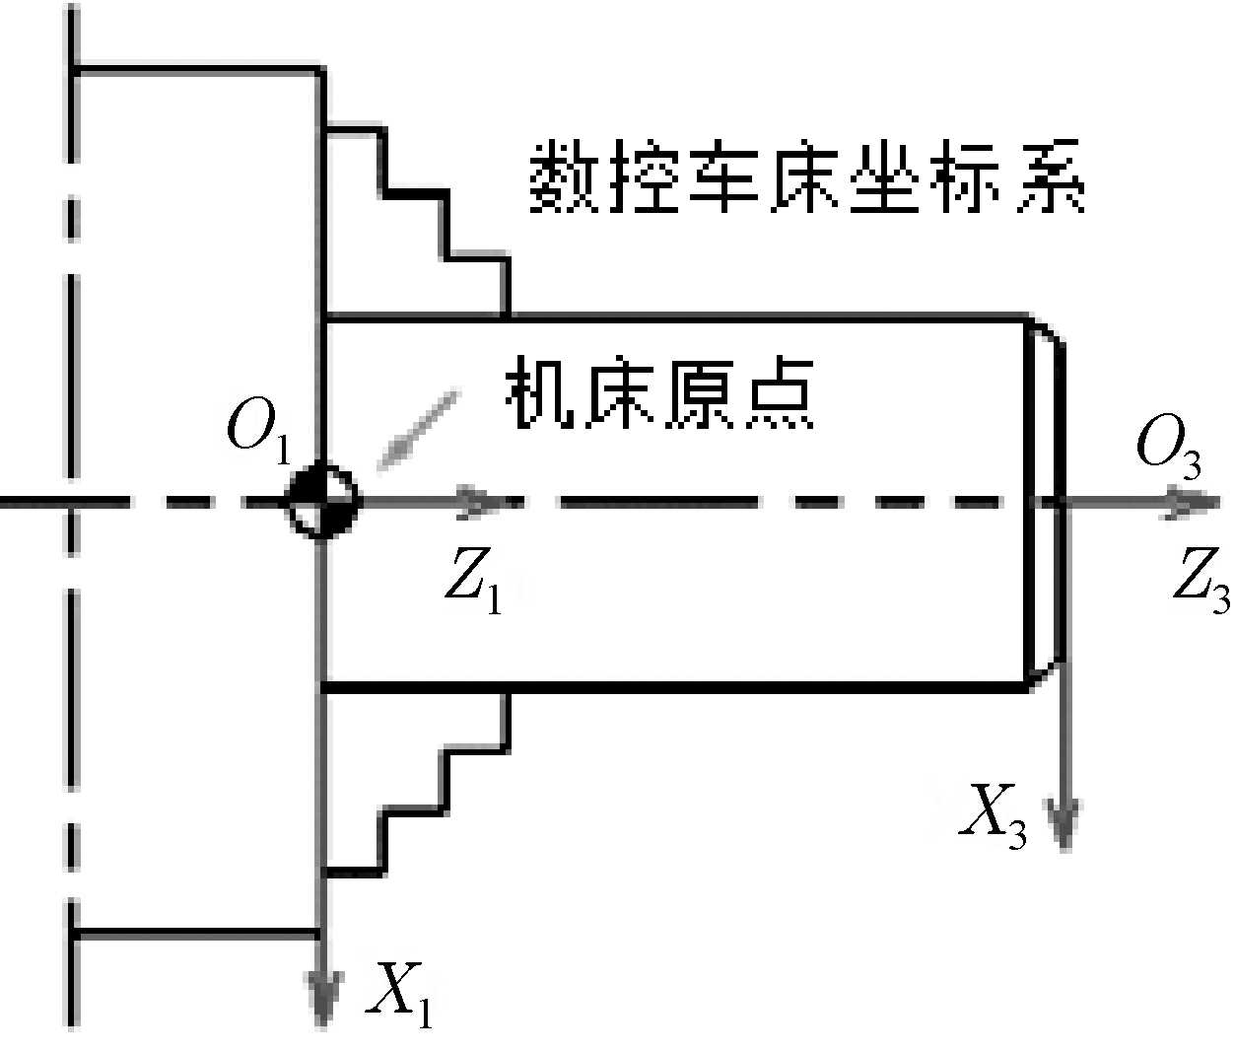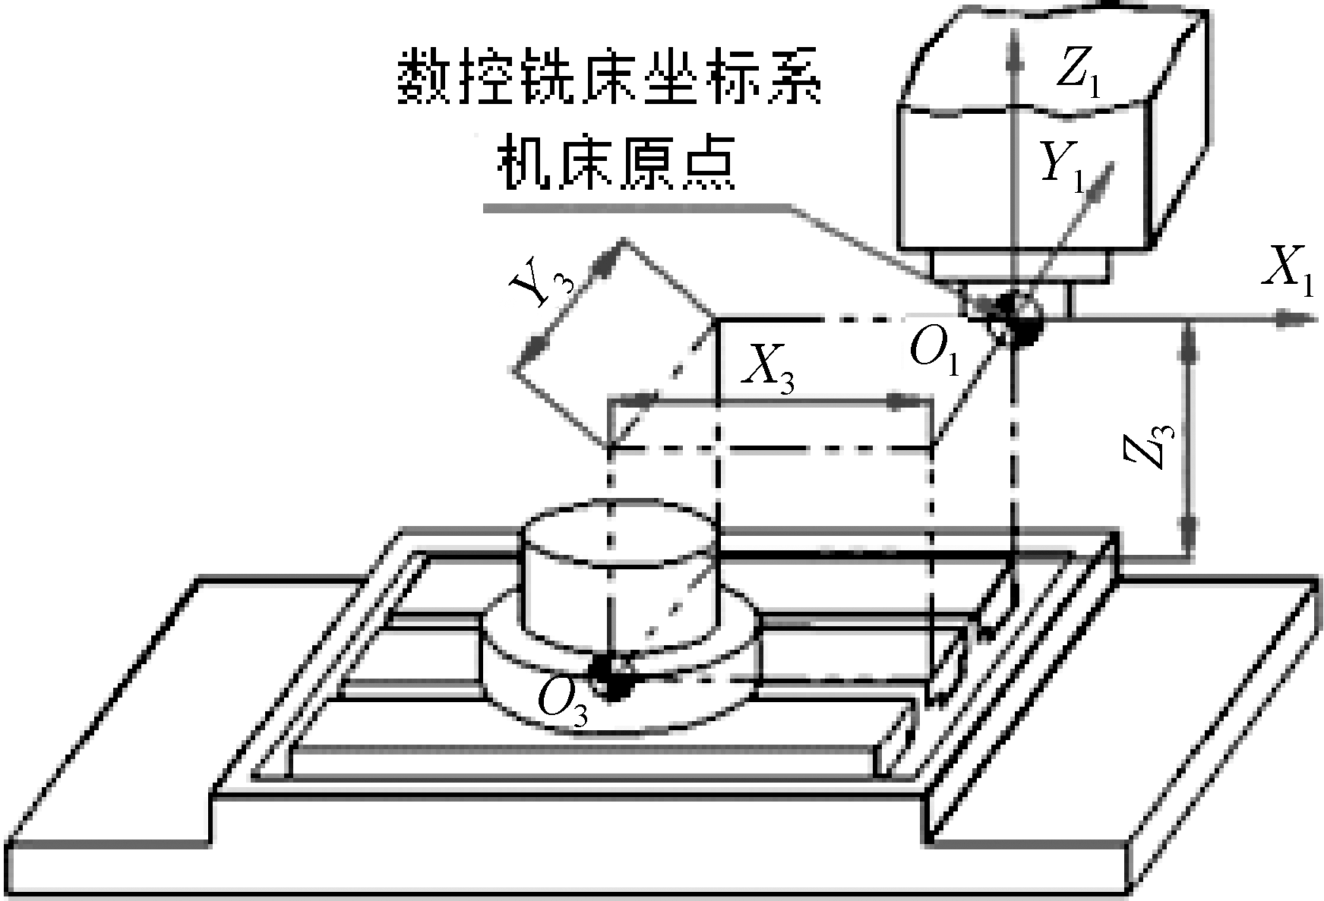

图1-24 车床的机床原点 图1-25 铣床的机床原点
一般机床原点取在机床运动方向的最远点。
通常车床的机床零点多在主轴法兰盘接触面的中心，即主轴前端面的中心上。主轴即为Z轴，主轴法兰盘接触面的水平面则为X轴。+X轴和+Z轴的方向指向加工空间。
在数控铣床上，机床原点一般取在X、Y、Z坐标的正方向极限位置上。
(3) 机床参考点。
机床参考点是设置机床坐标系的一个基准点，通常设置在机床各轴靠近正向的极限位置。
机床参考点与机床原点的相对位置由机床参数设定，因此，机床开机时必须先进行回机床参考点操作，这样才能确定机床原点的位置，从而建立起机床坐标系，如图1-26所示。
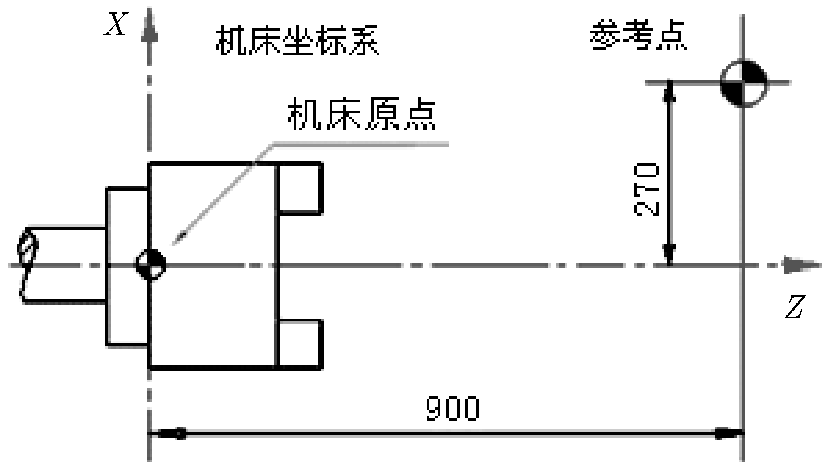

图1-26 数控车床的参考点
通常在数控铣床上机床原点和机床参考点是重合的；而在数控车床上机床参考点是离机床原点最远的极限点。
机床参考点可作下列用途。
① 作为刀具的交换点。数控加工中心进行刀具交换之前，为求操作安全，必须先让Z轴(主轴)回机床参考点后再进行换刀，以免刀具与工件产生干涉。
② 其他坐标点的参考点、程序原点等，设定其坐标位置及测量时均以机床参考点为基准。
③ 机床开机后初始坐标设定。通常CNC系统开机后，先使机械各轴回机械原点，才能执行程式或其他动作。
2) 工件坐标系与工件坐标系原点
(1) 工件坐标系。
编程人员在编程时设定的坐标系，也称为编程坐标系。工件坐标系坐标轴的确定与机床坐标系坐标轴方向一致。
(2) 工件坐标系原点。
工件坐标系原点也称为工件原点或编程原点，由编程人员根据编程计算方便性、机床调整方便性、对刀方便性、在毛坯上位置确定的方便性等具体情况定义在工件上的几何基准点，一般为零件图上最重要的设计基准点。
工件原点选择：与设计基准一致；尽量选在尺寸精度高、粗糙度低的工件表面；最好在工件的对称中心上；要便于测量和检测，如图1-27所示。
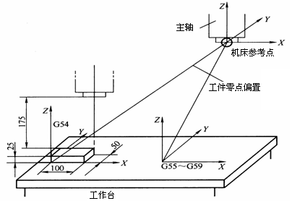

图1-27 工件坐标设置
3) 对刀点与换刀点的选择
对刀点是工件在机床上定位装夹后设置在工件坐标系中，用于确定工件坐标系与机床坐标系空间位置关系的参考点，是数控加工时刀具相对工件运动的起点。
对刀点可以设置在工件上，也可以设置在夹具上，但应尽量选择在零件的设计基准或工艺基准上，如图1-28所示。
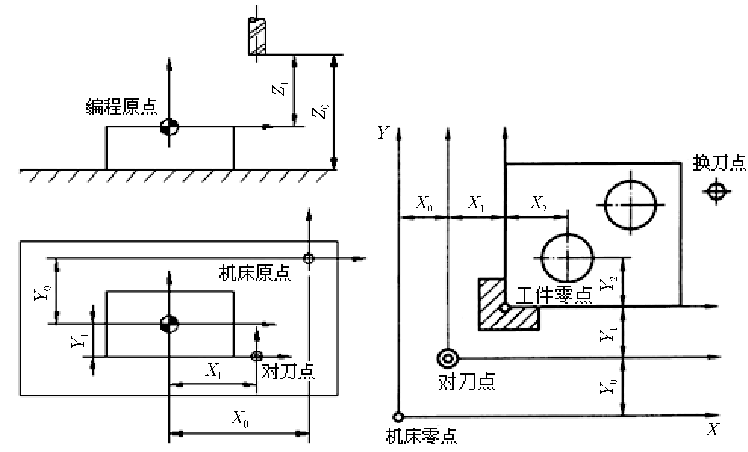

图1-28 机床零点、工件零点、对刀点和换刀点的关系
由于数控铣床采用手动换刀，换刀时操作人员的主动性较高，换刀点只要设在零件外面，不发生换刀阻碍即可。
操作CNC切削中心机床时，在控制系统重新启动后，需先使机械各轴回机械原点，当执行时可由手动操作模式或程序控制模式分别使机械各轴回到机械原点。

5. 附加坐标系
对于直线运动，通常应建立附加坐标系。指定平行于X、Y、Z坐标轴可以采用的附加坐标系：第二组U、V、W坐标，第三组P、Q、R坐标；指定不平行于X、Y、Z的坐标轴也可以采用的附加坐标系：第二组U、V、W坐标，第三组P、Q、R坐标。对于旋转运动，如果还有平行或不平行于A、B、C的第二旋转运动，可指定为D、E和F。

6. 工件的运动
对于移动部分是工件而不是刀具的数控机床，用带“′”的字母表示工件的正向运动。例如，+X′、+Y′、+Z′分别表示工件相对于刀具正向运动的指令，它们与+X、+Y、+Z表示的运动方向恰好相反。

任务1.3.2 车床坐标系的设定

1. 数控车床的原点
在数控车床上，机床原点一般取在卡盘端面与主轴中心线的交点处，见图1-29。同时，通过设置参数的方法，也可将机床原点设定在X、Z坐标的正方向极限位置上。

2. 车床参考点
车床参考点是用于对机床运动进行检测和控制的固定位置点，是由机床制造厂家在每个进给轴上用限位开关精确调整好的，坐标值已输入数控系统中，因此参考点对机床原点的坐标是一个已知数，如图1-30所示。
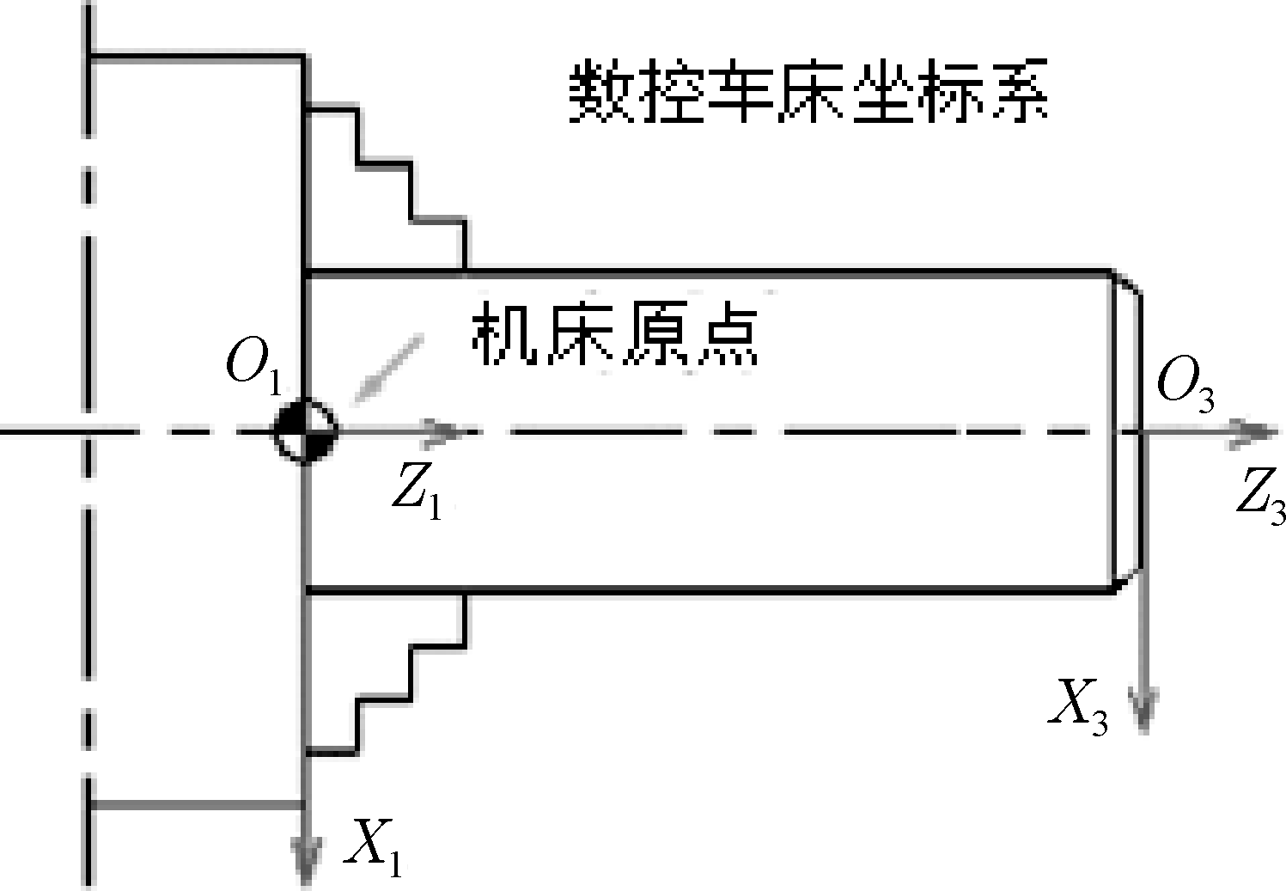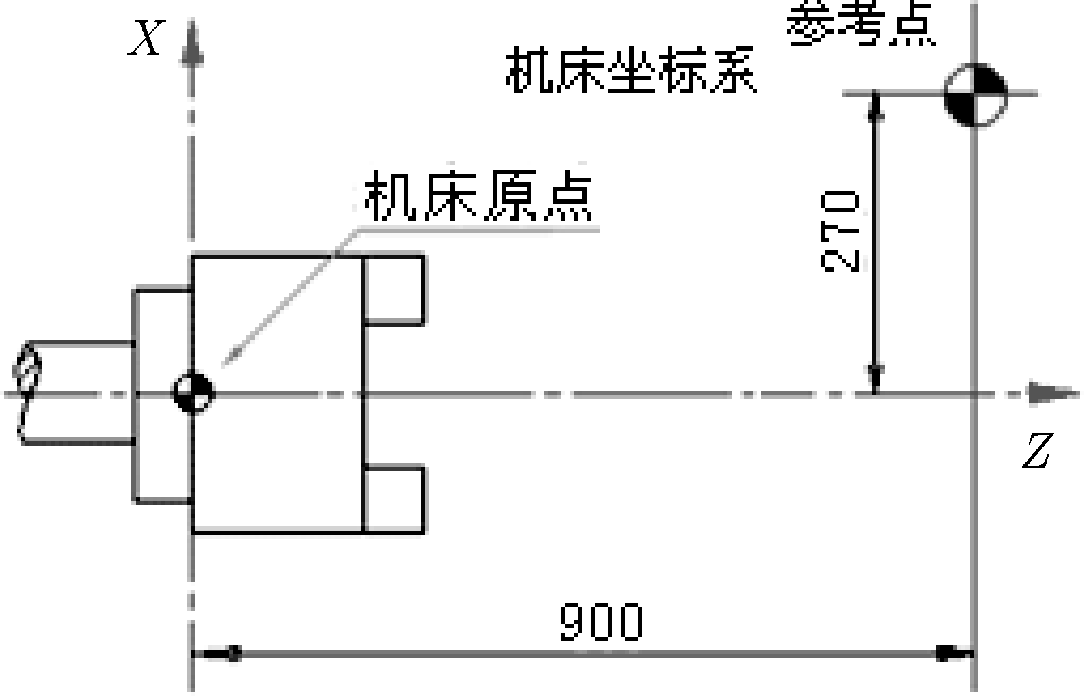

图1-29 车床的机床原点 图1-30 数控车床参考点

3. 编程坐标系
(1) 编程坐标系是编程人员根据零件图样及加工工艺等建立的坐标系。
编程坐标系一般供编程使用，确定编程坐标系时不必考虑工件毛坯在机床上的实际装夹位置。如图1-31所示，其中O₂即为编程坐标系原点。
(2) 编程原点是根据加工零件图样及加工工艺要求选定的编程坐标系的原点。编程原点应尽量选择在零件的设计基准或工艺基准上，编程坐标系中各轴的方向应该与所使用的数控机床相应的坐标轴方向一致。图1-32所示为车削零件的编程原点。
(3) 加工坐标系的确定。
加工坐标系是指以确定的加工原点为基准所建立的坐标系。加工原点也称为程序原点，是指零件被装夹好后，相应的编程原点在机床坐标系中的位置。在加工时，工件各尺寸的坐标值都是相对于加工原点而言的，因此机床才能按照准确的加工坐标系位置开始加工。
在加工过程中，数控机床是按照工件装夹好后所确定的加工原点位置和程序要求进行加工的。编程人员在编制程序时，只要根据零件图样就可以选定编程原点、建立编程坐标系、计算坐标数值，而不必考虑工件毛坯装夹的实际位置。
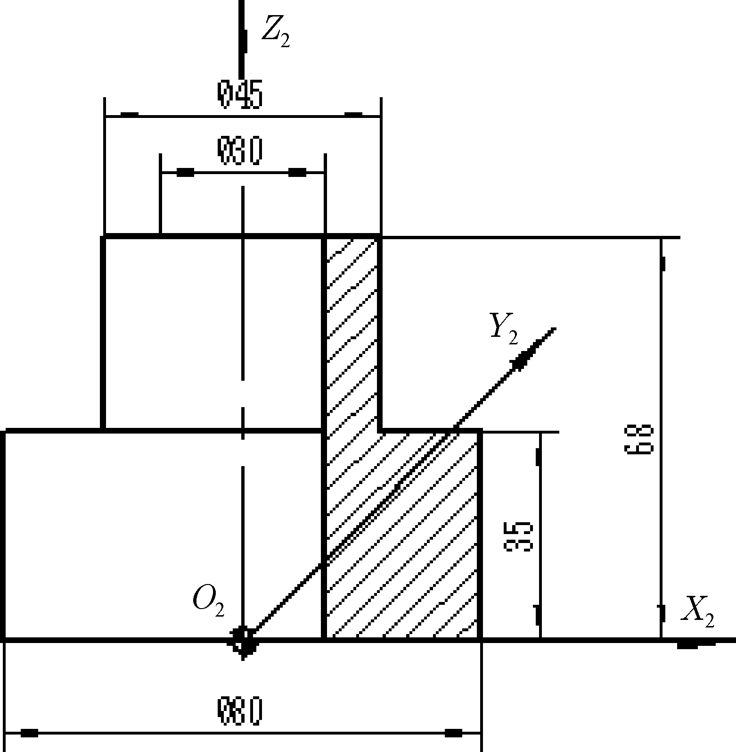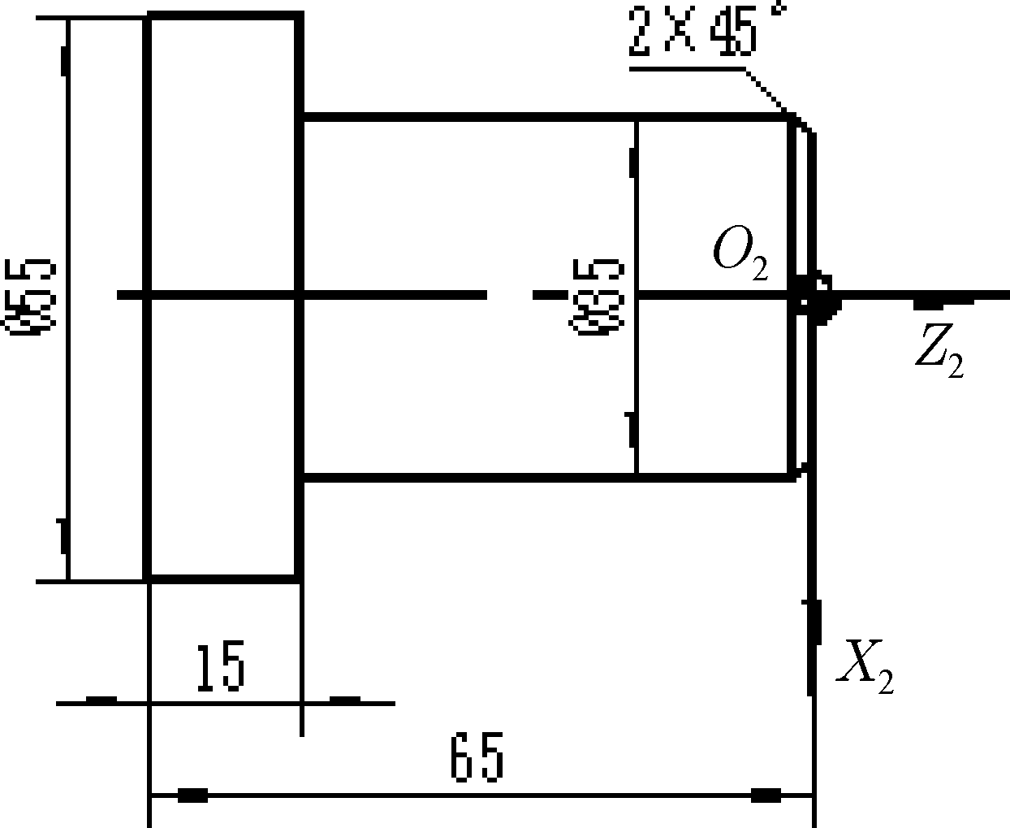

图1-31 编程坐标系 图1-32 确定编程原点
对于加工人员来说，应在装夹工件、调试程序时将编程原点转换为加工原点，并确定加工原点的位置，在数控系统中给予设定(即给出原点设定值)，设定加工坐标系后就可根据刀具当前位置，确定刀具起始点的坐标值。

任务1.3.3 铣床坐标系的设定

1. 坐标复归指令
1) 机械原点复归核对指令 G27
指令格式 G90(G91) G27 X_Y_Z_；
指令功能 G27指令是命令工作台(X、Y轴)及主轴(Z轴)以G00(快速定位)方式，迅速回机械原点并执行侦测功能，刀具移至机械原点时，将自行减慢速度到达机械原点，且机械原点的信号灯亮起，若程序有误，则刀具不会回至机械原点，机械原点的信号灯不会亮起。
一般CNC机械通常是24h运转做切削加工，为了提高加工的可靠性及工件尺寸的正确性，可用此指令来核对程序原点的正确性。
指令格式：
(1) G90 G27 X，Y，Z，表示程序原点与机械原点间的轴向距离。
(2) G91 G27 X，Y，Z，表示刀具所在位置与机械原点间的轴向距离。
此参考点(Reference point)是复归参考点，它是机械预先设定的固定点，主要功能如下。
① 执行刀具交换时，使主轴回到机械原点(复归参考点)。
② 程序结束前让主轴及床台均回到机械原点。此机械原点就是第一参考点。
用法如下：当执行加工完成一循环，在程序终止前，执行G27 XˍYˍZˍ；(其X、Y、Z值必须是目前使用刀具的程序原点到机械原点的向量值)，则刀具将以快速定位(G00)移动方式自动回归机械原点，此时可检查执行操作面板上机械原点复归灯是否被“点亮”。若X、Y、Z 灯皆亮，则表示程序原点位置正确；若某灯不亮，则表示该轴向的程序原点位置有误差不正确，将自动中断执行，且出现警示信息。
使用G27指令时，若先前有使用G41或G42、G43或G44做刀具补正，则必须先用G40或G49将刀具补正取消后，才可使用G27指令。
例1 FANUC系统加工中心。

:
M06 T01; =＞ 将1号刀换装于主轴上
:
G40 G49; =＞ 将刀具半径及长度补正取消
G27 X -385.612 Y210.812 Z421.226;=＞其中X、Y、Z值是指1号刀的程序原点到机械原
点的向量值

2) 经中间点自动机械原点复归 G28
指令格式：G28 X(U) Z(W)；
指令功能：从起点开始以快速移动速度到达X(U)、Z(W)指定的中间点位置后再回机械零点。
指令说明：G28为非模态G指令。
X：中间点X轴的绝对坐标；Z：中间点Z轴的绝对坐标；
U：中间点与起点X轴绝对坐标的差值；W：中间点与起点Z轴绝对坐标的差值。
指令地址X(U)、Z(W)可省略一个或全部，详见表1-3。

表1-3 G28指令及其功能
指 令 | 功 能
G28 X(U) | X轴回机械零点，Z轴保持在原位
G28 Z(W) | Z轴回机械零点，X轴保持在原位
G28 | 两轴保持在原位，继续执行下一程序段
G28 X(U) Z(W) | X、Z轴同时回机械零点

指令动作过程如图1-33所示。
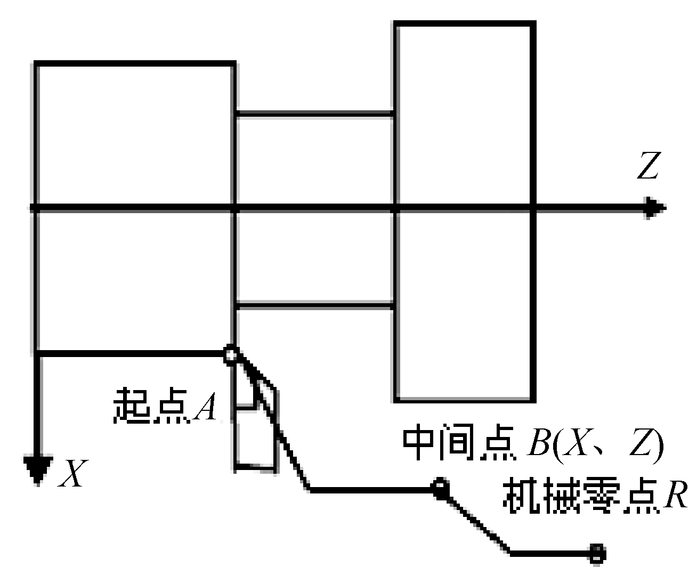
一般的程序指令：G28 U0 W0

图1-33 G28指令应用
(1) 快速从当前位置定位到指定轴的中间点位置(A点→B点)。
(2) 快速从中间点定位到参考点(B点→R点)。
(3) 若非机床锁住状态，返回参考点完毕时，回零灯亮。
通常G28指令用于返回参考点后自动换刀，执行该指令前必须取消刀具半径补偿和刀具长度补偿。
在执行三轴同时回机械原点时，最好先令主轴(Z轴)回原点，再令工作台(X轴，Y轴)回原点，并以增量坐标模式执行，以策安全。其指令如下：

G91 G28 Z0;
G28 X0 Y0;

3) 自动从机械原点经中间点到指定点 G29
指令格式 G29 X__ Y__ Z__
指令功能 刀具从参考点经过指定的中间点快速移动到目标点。
指令说明 返回参考点后执行该指令，刀具从参考点出发，以快速点定位的方式，经过由G28所指定的中间点到达由坐标值X___Y___Z所指定的目标点位置；X___Y___Z___表示目标点坐标值。G90指令表示目标点为绝对值坐标方式，G91指令表示目标点为增量值坐标方式，则表示目标点相对于G28中间点的增量；如果在G29指令前，没有G28指令设定中间点，执行G29指令时，则以工件坐标系零点作为中间点。

2. 设定工件坐标系指令
通常编程人员开始编程时，并不知道被加工零件在机床上的位置，他所编制的零件程序通常是以工件上的某个点作为零件程序的坐标系原点来编写加工程序，当被加工零件被夹压在机床工作台上以后，再将NC所使用的坐标系原点偏移到与编程使用的原点重合的位置进行加工。所以，坐标系原点偏移功能对于数控机床来说是非常重要的。
在FANUC 0M系统的机床上可以使用下列三种坐标系，即机床坐标系、工件坐标系及局部坐标系。
编写CNC程序时必须依据程序坐标系来描述工件轮廓尺寸，此程序坐标系的零点即程序原点。
1) 选择机床坐标系 (G53)
指令格式 (G90) G53 X_ Y_ Z_；
指令功能 取消零件偏移。
刀具根据这个命令执行快速移动到机床坐标系里的 X_Y_Z 位置。
该指令使刀具以快速进给速度运动到机床坐标系中指定的坐标值位置，一般地，该指令在绝对命令(G90)模态下执行，在增量命令里(G91)无效。G53指令是一条非模态的指令，也就是说它只在当前程序段中起作用。机床坐标系零点与机床参考点之间的距离由参数设定，若无特殊说明，则各轴参考点与机床坐标系零点重合。
注意：①刀具直径偏置、刀具长度偏置和刀具位置偏置应当在它的G53命令调用之前提前取消，否则机床将依照设置的偏置值移动；②在执行G53指令之前，必须手动或者用G28 命令让机床返回原点，这是因为机床坐标系必须在G53命令发出之前设定。
2) 工件坐标系选择(G54～G59)
指令格式 G54；
指令功能 通过使用G54～G59命令，最多可设置六个工件坐标系(1～6)。
在接通电源和完成原点返回后，系统自动选择工件坐标系1(G54)。它们均为模态指令，执行某个坐标系命令后将保持其有效性，直到其他坐标系指令发出。
大多数情况下，当前坐标系是G54～G59中之一(G54为上电时的初始模态)，直接使用机床坐标系的情况不多。
G54；其后面不得书写X、Y、Z值，其定义是指机械原点到程序原点的向量值。
通过在数控机床面板上的操作，设置每个工件坐标系原点相对于机床坐标系原点的偏移量，然后使用G54～G59指令来选用它们，G54～G59都是模态指令，分别对应1～6号预置工件坐标系，如图1-34所示。
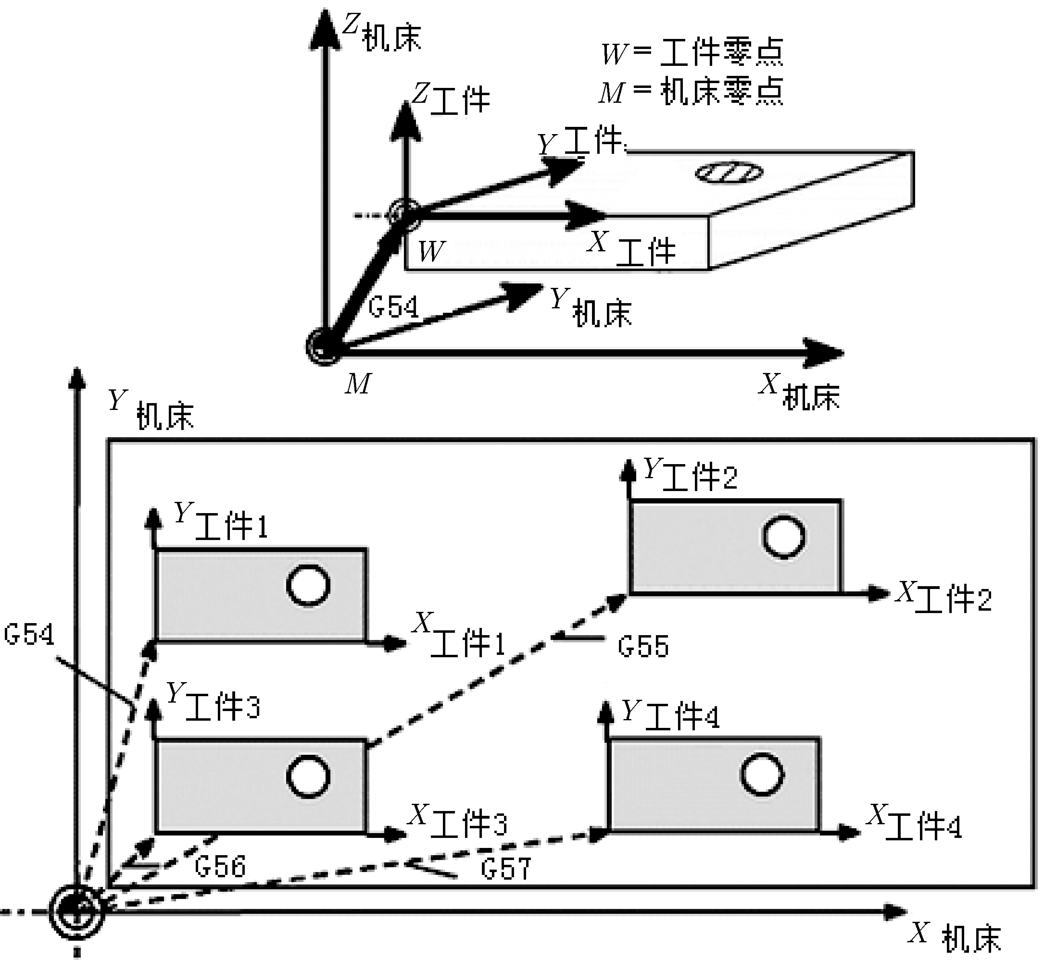

图1-34 工件坐标系选择(G54～G59)
使用预置的工件坐标系(G54～G59)示例，如表1-4所示。

表1-4 使用预置的工件坐标系示例
程序段内容 | 坐标系中的坐标值 | 注 释
N1 G90 G54 G00 X50. Y50. | X-100,Y-160 | 选择1号坐标系，快速定位
N2 Z-70. | Z-160
N3 G01 Z-72.5 F100 | Z-160.5 | 直线插补，F值为100
N4 X37.4 | X-112.6 | 直线插补
N5 G00 Z0 | Z-90 | 快速定位
N6 X0 Y0 | X-150,Y-210
N7 G53 X0 Y0 Z0 | X0,Y0,Z0 | 选择使用机床坐标系
N8 G57 X50. Y50. | X-380,Y-280 | 选择4号坐标系
N9 Z-70. | Z-190
N10 G01 Z-72.05 | Z-192.5 | 直线插补，F值为10
N11 X37.4 | X392.6
N12 G00 Z0 | Z-120
N13 G00 X0 Y0 | X-430,Y-330

从以上举例可以看出，G54～G59指令的作用就是将数控机床所使用的坐标系的原点移动到机床坐标系中坐标值为预置值的点。
3) 设定工件坐标系G92指令
指令格式 G92 X__ Y__ Z__。
指令说明
(1) 在机床上建立工件坐标系(也称编程坐标系)。
(2) 如图1-35所示，坐标值X、Y、Z为刀具刀位点在工件坐标系中的坐标值(也称为起刀点或换刀点) 。
(3) 操作者必须于工件安装后检查或调整刀具刀位点，以确保机床上设定的工件坐标系与编程时在零件上所规定的工件坐标系在位置上重合一致。
(4) 对于尺寸较复杂的工件，为了计算简单，在编程中可以任意改变工件坐标系的程序零点。
G92指令是一条非模态指令，但由该指令建立的工件坐标系却是模态的。
实际上，该指令也给出了一个偏移量，这个偏移量是间接给出的，它是新工件坐标系原点在原来的工件坐标系中的坐标值，如果多次使用G92指令，则每次使用G92指令给出的偏移量将会累积叠加。
对于每个预置的工件坐标系(G54～G59)，这个叠加的偏移量都是有效的，如图1-36所示。
一般使用G54～G59指令后，就不再使用G92指令，其示例如表1-5所示。
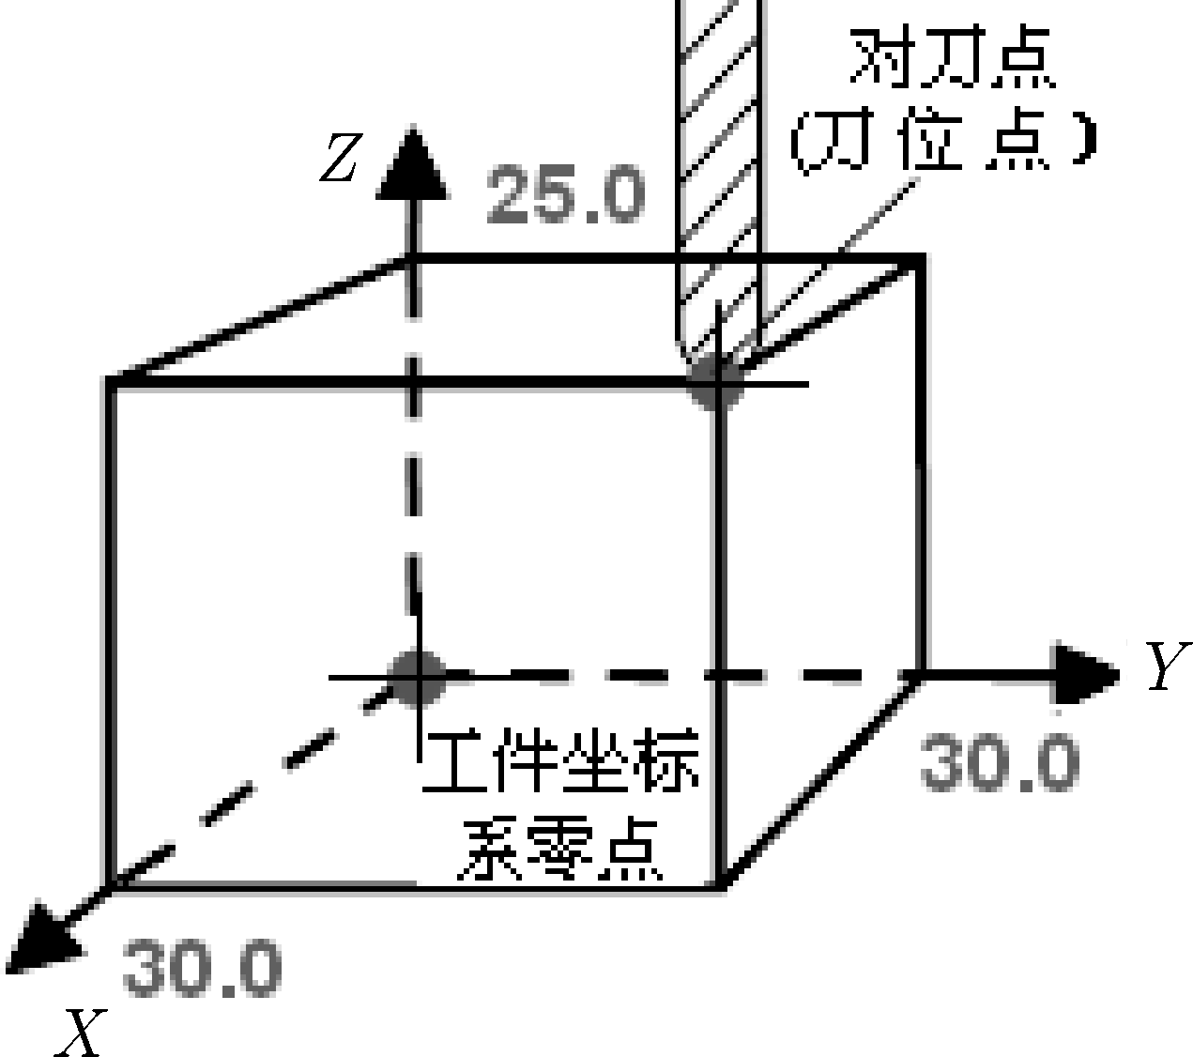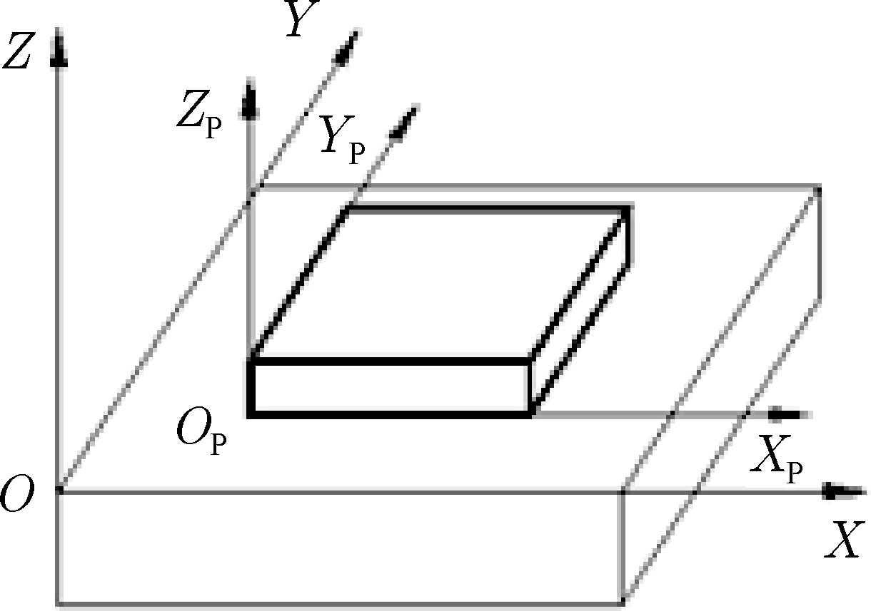

图1-35 G92设定工件坐标系 图1-36 G54设定工件坐标系

表1-5 G54～G59指令使用示例
程序段内容 | 坐标系中的坐标值 | 注 释
N1 G90 G54 G00 X0 Y0 Z0 | X-150,Y-210,Z-90 | 选择1号坐标系，快速定位到坐标系原点
N2 G92 X70.Y100. Z50. | X-150,Y-210,Z-90 | 刀具不运动，建立新坐标系，新坐标系中当前点坐标值为X70,Y100,Z50
N3 G00 X0 Y0 Z0 | X-220,Y-310,Z-140 | 快速定位到新坐标系原点
N4 G57 X0 Y0 Z0 | X-500,-Y430,Z-170 | 选择4号坐标系，快速定位到坐标系原点(已被偏移)
N5 X70.Y100.Z50. | X-430,Y-330,Z-120 | 快速定位到原坐标系原点

数控铣床在编程中用G92和G54的区别如下。
(1) G92指令需后续坐标值指定当前工件坐标值，因此必须单独使用一个程序段指定，该程序段中尽管有位置指令值，但并不产生运动。另外，在使用G92指令前，必须保证机床处于加工起始点，该点称为对刀点。
(2) 使用G54～G59设定工件坐标系时，可单独指定，也可以与其他程序段配合指定，如果该程序中有位置指令就会产生运动。使用该指令前，先用MDI方式输入指定该坐标原点，在程序中使用对应的G54～G59之一，就可建立该坐标系，并可使用定位指令指定到加工起始点。
(3) 机床断电后G92设定工件坐标系的值将不复存在，而G54～G59设定工件坐标系的值是存在的。
4) 局部坐标系(G52)
G52可以建立一个局部坐标系，局部坐标系相当于G54～G59坐标系的子坐标系。
指令格式 G52 IP_；
该指令中，IP_给出了一个相对于当前G54～G59坐标系的偏移量，也就是说，IP_给定了局部坐标系原点在当前G54～G59坐标系中的位置坐标，是原坐标系的程序原点到子坐标系的程序原点的向量值。即使用G52指令执行前已经由G52指令建立了一个局部坐标系，如图1-37所示。
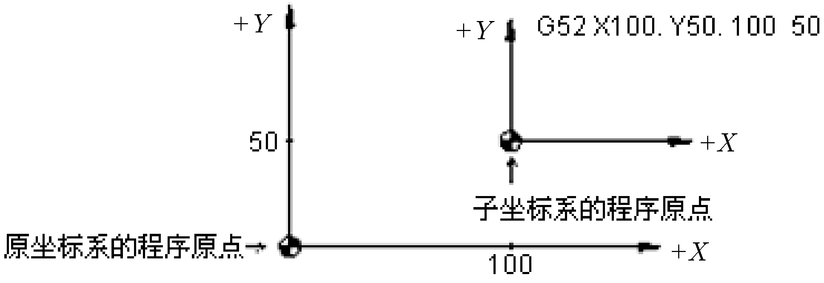

图1-37 利用G52设定子坐标系统
使用G52 IP0指令取消局部坐标系。G52 X0 Y0；表示回复到原坐标系。
例2 加工图纸如图1-38所示，使用G54设定程序坐标系，再用G52指令设定子坐标系。
配合子程序呼叫指令M98及钻孔固定循环指令G81，可简化程序的编写。
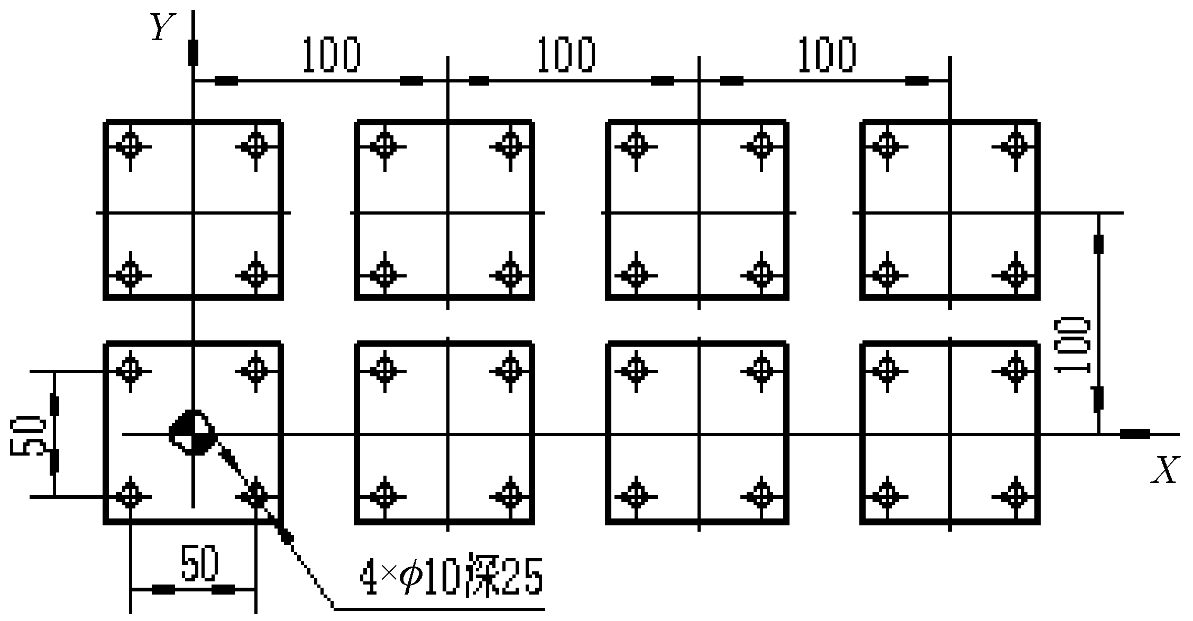

图1-38 八个位置各钻四个孔
O2011; 子程序
G98 G81 X25.Y25.R3.Z-25.F80;
X-25. ;
Y-25. ;
X25. ;
G52 X0 Y0;
M99;

O2001；主程序
G91 G28 Z0;
G28 X0 Y0 M03 S500;
G80 G54 G90 G00 G43 Z5. H01;
G52 X0 Y0 M98 P2011;
G52 X100. M98 P2011;
G52 X200. M98 P2011;
G52 X300. M98 P2011;
G52 X300. Y100. M98 P2011;
G52 X200. Y100. M98 P2011;
G52 X100. Y100. M98 P2011;
G52 X0. Y100. M98 P2011;
G91 G28 Z0. ;
M30;

5) 数控铣床(加工中心)的坐标系及尺寸传递关系
刀位点通过刀具尺寸(R、L)及刀具磨损补偿值(I、K)到刀柄相关点T刀柄(与主轴刀具相关点T主轴相重合)，此点通过访问机床参考点建立了坐标尺寸关系，从机床原点通过G54～G59(或G92)得到工件原点，如图1-39所示。
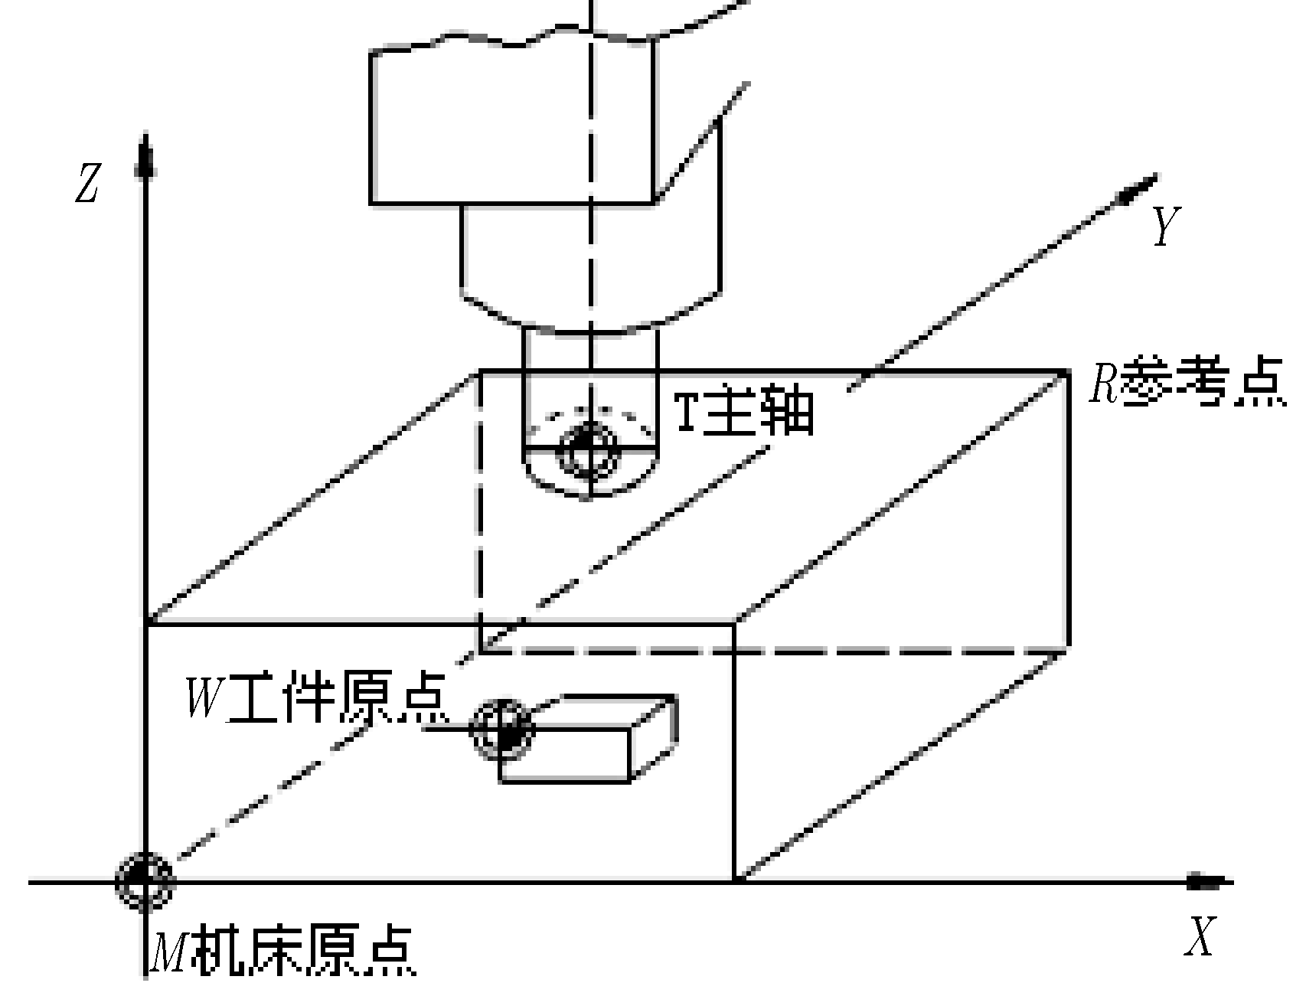

图1-39 数控铣床(加工中心)的坐标及尺寸传递关系

3. 加工坐标系的设定应用实例
1) 通过刀具起始点设定加工坐标系
(1) 加工坐标系的选择。
加工坐标系的原点可设定在相对于刀具起始点的某一符合加工要求的空间点上。
应注意的是，当机床开机回参考点后，无论刀具运动到哪一点，数控系统对其位置都是已知的。也就是说，刀具起始点是一个已知点。
(2) 设定加工坐标系指令。
G92为设定加工坐标系指令。在程序中出现G92程序段时，通过刀具当前所在位置即刀具起始点来设定加工坐标系。
G92指令的编程格式：G92 X_ Y_ Z_
该程序段运行后，就根据刀具起始点设定了加工原点，如图1-40所示。
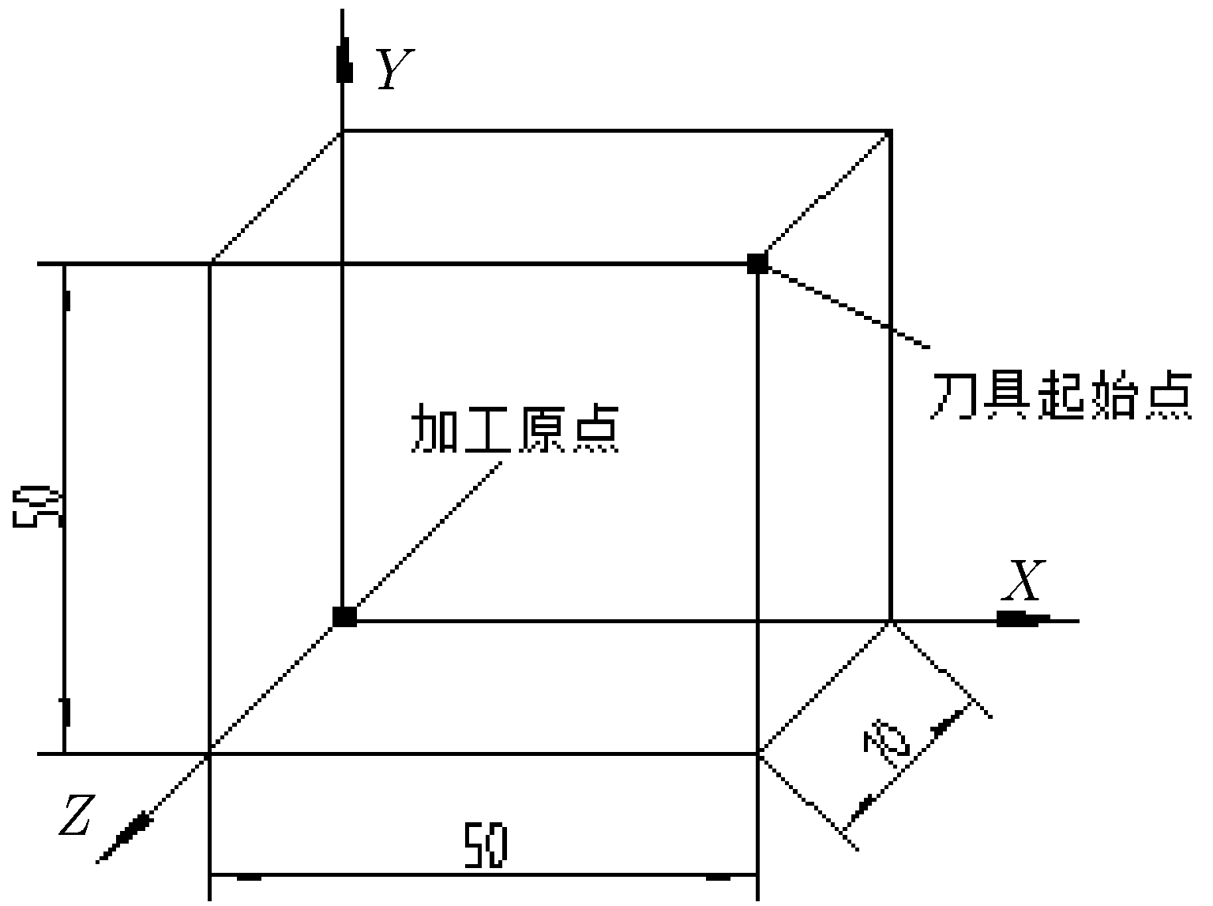

图1-40 设定加工坐标系及应用
从图1-40中可以看出，用G92设置加工坐标系，也可看作在加工坐标系中确定刀具起始点的坐标值，并将该坐标值写入G92编程格式中。
例如，在图1-40中，当X=50mm，Y=50mm，Z=10mm时，用G92指令设定加工坐标系。
设定程序为：

G92 X50 Y50 Z10

2) 机床加工坐标系设定的实例
下面以数控铣床(FANUC 0M)加工坐标系的设定为例，说明工作步骤。
在选择图1-41所示的被加工零件图样(铣削凹槽)并确定编程原点位置后，可按以下方法对刀，建立加工坐标系。
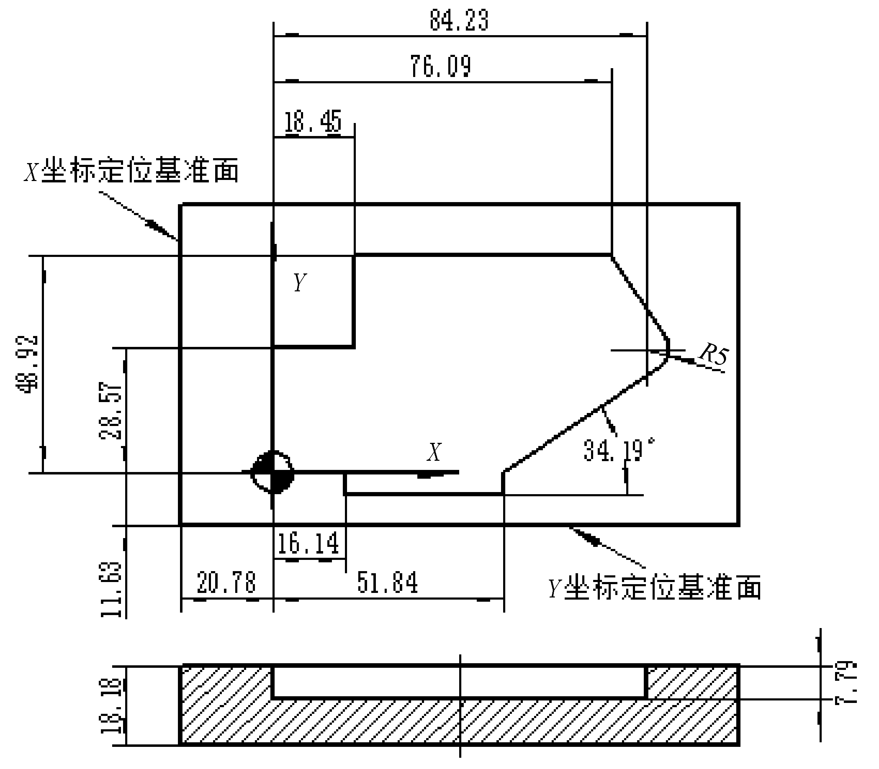

图1-41 零件图样
(1) 坐标系设定。机床回参考点，确认机床坐标系。
(2) 装夹工件毛坯。通过夹具使零件定位，并使工件定位基准面与机床运动方向一致。
(3) 对刀测量。用简易对刀法测量，方法为：用直径为φ 10mm的标准测量棒、塞尺对刀，得到测量值为X=-437.726mm，Y=-298.160mm，如图1-42所示。Z=-31.833mm，如图1-43所示。
(4) 计算设定值。按图1-42所示，将前面已测得的各项数据，按设定要求运算。
X坐标设定值：X=-437.726+5+0.1+40=-392.626(mm)。
注：-437.726mm为X坐标显示值；+5mm为测量棒半径值；+0.1mm为塞尺厚度；+40为编程原点到工件定位基准面在X坐标方向的距离。
Y坐标设定值：Y=-298.160+5+0.1+46.5=-246.56(mm)。
注：如图1-42所示，-298.160mm为坐标显示值；+5mm为测量棒半径值；+0.1mm为塞尺厚度；+46.5mm为编程原点到工件定位基准面在Y坐标方向的距离。
Z坐标设定值：Z=-31.833-0.2=-32.033(mm)。
注：-31.833为坐标显示值；-0.2为塞尺厚度，如图1-43所示。
通过计算结果为：X=-392.626；Y=-246.560；Z=-32.033。
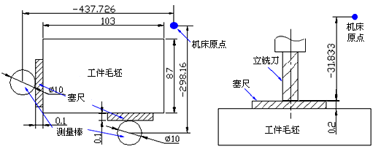

图1-42 X、Y向对刀方法 图1-43 Z向对刀方法
(5) 设定加工坐标系。将开关置于MDI方式下，进入加工坐标系设定页面。输入数据为：X=-392.626、Y=-246.560、Z=-32.033。
表示加工原点设置在机床坐标系的X=-392.626、Y=-246.560、Z=-32.033 的位置上。
(6) 校对设定值。对于初学者，在进行加工原点的设定后，应进一步校对设定值，保证参数的正确性。校对工作的具体过程如下。
在设定了G54加工坐标系后，再进行回机床参考点操作，其显示值为：X+392.626，Y+246.560，Z+32.033。
这说明在设定了G54加工坐标系后，机床原点在加工坐标系中的位置为：X+392.626、Y+246.560、Z+32.033，这反过来也说明G54的设定值是正确的。

项目1.4 数控编程基础

【学习目的】
学习本项目主要目的是了解数控机床编程的基础知识，掌握数控机床辅助编程指令和数控机床速度控制指令。

【任务列表】
任务序号 | 任务名称 | 知识与能力目标
1.4.1 | 编程基础知识 | ① 编程概要  ② 程序的构成  ③ 准备机能G指令  ④ 刀具机能T指令
1.4.2 | 辅助编程指令 | ① 基本概念  ② M指令详解  ③ M00、M01、M02和M30的区别与联系
续表
任务序号 | 任务名称 | 知识与能力目标
1.4.3 | 速度控制指令 | ① 主轴转速机能  ② 进给速率机能  ③ 切削进给指令

【任务实施】

任务1.4.1 编程基础知识

1. 编程概要
1) 机械加工的作业流程
使用数控机床加工零件的大致步骤如图1-44所示。
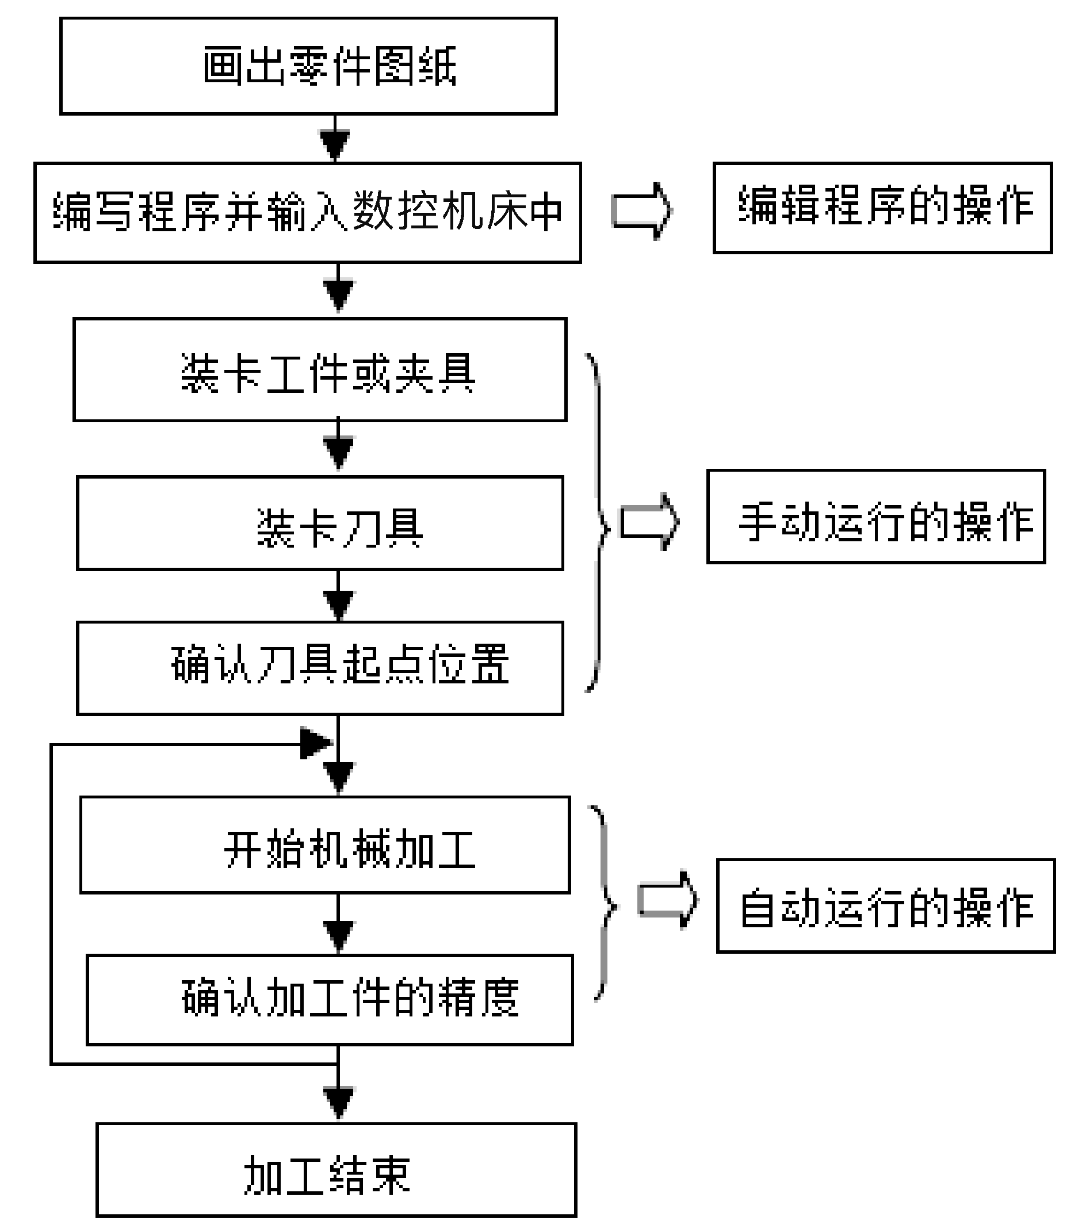

图1-44 数控机床加工零件流程框图
2) 给数控机床的指令
加工零件时，需要用指令指定使用的刀具、刀具的转速和旋转方向，是否使用切削油，工件的夹紧等内容。其次应指定刀具的运动方法及运动轨迹，如定位、直线插补、圆弧插补以及进给速度等，以便加工出符合图纸尺寸的工件。

2. 程序的构成
通过程序使数控机床运动。从零件图纸到获得数控机床所需控制介质的全部过程，称为数控编程。程序是按加工顺序编写的，编好的程序可以全部输入存储器中。
存储器可以事先存储多个程序(存储器容量随系统的不同而不同)，根据需要随时调用。
1) 程序
程序由字母和数字组成，组成程序的字母和数字的含义如下。
(1) 程序名字。由字母O +四位数字组成(有些数控系统使用%+四位数字)。
(2) 顺序号N。顺序号又称程序段号或程序段序号。顺序号位于程序段之首，由顺序号字N和后续数字组成。顺序号N是地址符，后续数字一般为1～4位的正整数。
数控加工中的顺序号实际上是程序段的名称，与程序执行的先后次序无关。
注意：数控系统不是按顺序号的次序执行程序，而是按照程序段编写时的排列顺序逐段执行。
(3) 准备功能字G。准备功能字的地址符是G，又称为G功能或G指令，是用于建立机床或控制系统工作方式的一种指令。后续数字一般为1～3位正整数。
(4) 尺寸字。尺寸字用于确定机床上刀具运动终点的坐标位置。
第一组X、Y、Z、U、V、W、P、Q、R 用于确定终点的直线坐标尺寸。
第二组A、B、C、D、E 用于确定终点的角度坐标尺寸。
第三组I、J、K 用于确定圆弧轮廓的圆心坐标尺寸。另外，用P指令暂停时间，用R指令设定圆弧的半径等。
(5) 进给功能字F。进给功能字的地址符是F，又称为F功能或F指令，用于指定切削的进给速度。对于车床，F可分为每分钟进给和主轴每转进给两种，对于其他数控机床，一般只用每分钟进给。F指令在螺纹切削程序段中常用来指定螺纹的导程。
(6) 主轴转速功能字S。主轴转速功能字的地址符是S，又称为S功能或S指令，用于指定主轴转速。单位为r/min。对于具有恒线速度功能的数控车床，程序中的S指令用来指定车削加工的线速度数。
(7) 辅助功能字M。辅助功能字的地址符是M，后续数字一般为1～2位正整数，又称为M功能或M指令，用于指定数控机床辅助装置的开关动作。
2) 编制程序
数控机床编程方法有手动编程、自动编程及图形对话式自动编程三种，如图1-45所示。
(1) 编程步骤如图1-45所示。
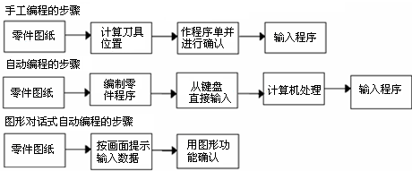

图1-45 编程步骤
(2) 加工程序的一般格式。
① 程序开始符、结束符。程序开始符、结束符是同一个字符，ISO代码中是%，EIA代码中是EP，书写时要单列一段。
② 程序名。程序名有两种形式：一种是由英文字母O和1～4位正整数组成；另一种是由英文字母开头，字母和数字混合组成的。一般要求单列一段。
③ 程序主体。程序主体是由若干个程序段组成的。每个程序段一般占一行。
④ 程序结束指令。程序结束指令可以用M02或M30。一般要求单列一段。
加工程序的一般格式举例如下：
O1000 // 程序名
N10 G00 G54 X50 Y30 M03 S3000
N20 G01 X88.1 Y30.2 F500 T02 M08 // 程序主体
N30 X90
…
N300 M30
% // 结束符

(3) 手工编程和自动编程的不同点，如图1-46所示。
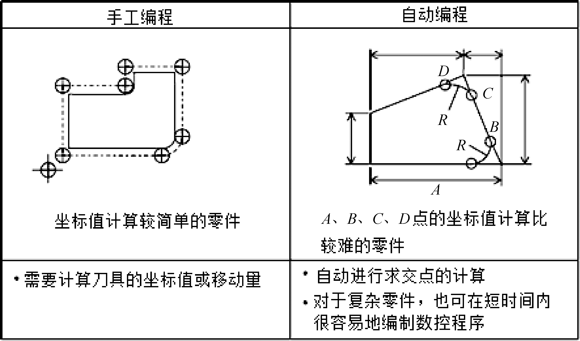

图1-46 手工编程和自动编程的区别
3) 字和地址
如图1-47所示，字是由英文字母(地址)及其后面的数字构成的(数字前面还带有+、-符号)。
字是数据编程语句中的最小单位。
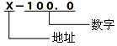

图1-47 编程语句组成
地址是英文字母(A～Z)。关于地址的含义如表1-6所示，有时其含义随准备功能的指令而变化。
基本地址和指令值范围如表1-6所示。但是，这只是对数控机床的限制，对机床的限制是与此不同的。

表1-6 各地址的意义
机 能 | 位 址 | 意 义
程序号码 | ： (ISO)，O (EIA) | 程序号码
顺序号码 | N | 顺序号码
准备功能 | G | 动作模式(直线、圆弧等)
坐标轴字语 | X、Y、Z | 坐标轴移动指令
坐标轴字语 | A、B、C、U、V、W | 附加轴移动指令
坐标轴字语 | R | 圆弧半径
坐标轴字语 | I、J、K | 圆弧中心坐标
进给功能 | F | 进给速率
主轴转速功能 | S | 主轴转速
刀具功能 | T | 刀具号码、刀具补正号码
辅助功能 | M | 机械侧开/关控制
辅助功能 | B | 床台位置
补正号码 | H、D | 补正号码指令
暂 停 | P、X | 暂停时间
子程序号码指定 | P | 子程序号码指定
重复次数 | L | 子程序重复次数
参 数 | P、Q、R | 固定循环

编程时，在参照本书的同时，也要参照机床厂家的说明书。
(1) 输入小数点。
可使用小数点的地址为X、Y、Z、A、B、C、U、V、W、I、J、K、R、Q、F。
不能使用小数点的地址为P、D/H、S、T、M，如果指定了带小数点的数值，则出现报警。
数值的单位是 mm、inch、deg(度)、秒等。
例如，X15.0→在X的正方向移动15.0 mm；G04 X1.0 → 机床暂停时间1.0s；B30.0→B轴的旋转角度30°。
(2) 设定单位。
对于数控程序坐标值的单位，用参数可以选择以下3种之一。
设定单位A：0.01mm/0.01°/0.01s。
设定单位B：0.001mm/0.001°/0.001s。
设定单位C：0.0001mm/0.0001°/0.0001s。
对于一般机床，基本上都是用设定单位B，本书也是用设定单位B来讲述的。
4) 坐标位置数值的表示方式
数控机床程序控制刀具移动到某坐标位置，其坐标位置数值的表示方式有两种。
(1) 用小数点表示法。即数值的表示用小数点“.”明确地标示个位在哪里，如X25.36，其中5为个位，故数值大小很明确。
(2) 不用小数点表示法。即数值中无小数点者，则数控机床控制器会将此数值乘以最小移动量(公制0.001mm，英制0.0001英寸)作为输入数值。如X25，则数控机床控制器会将 25×0.001mm =0.025mm作为输入数值。所以，要表示“25mm”，可用“25.”或“25000”表示，一般用小数点表示法较方便，并可节省系统的记忆空间，故常被使用。
以下地址均可选择使用小数点表示法或不使用小数点表示法：X、Y、Z、I、J、K、F、R等。但也有一些地址不允许使用小数点表示法，如P、Q、D等。
例如，暂停指令，如指令程序暂停5s，必须按以下方法书写：G04 X5.；或G04 X5000；或G04 U5.；或G04 U5000；或G04 P4000皆可。
一般皆采用小数点表示方式来描述坐标位置数值，故在输入数控机床程序，尤其是坐标数值是整数时，常常会遗漏小数点。如欲输入“25mm”，但输入“Z25”，其实际的数值是0.025mm，相差1000倍，可能会导致撞机或大量铣削，请谨慎。
程序中用小数点表示与不用小数点表示的数值，可以混合使用。
例1 程序中小数点用法一。

G00 X25. Y3000 Z5.;
G01 Z-5. F100.;
X36000 Y50.;
某些专用的G功能指令必须置于特定的数值之前。
例2 程序中小数点用法二。

G20; =＞设定英制单位
X2.0 G04; =＞其暂停时间是20s。因为现处于英制单位(G20)故X2.0先被以距离译码为20000英寸，接着执行G04暂停指令，则20000会被转换成20s。

例3 程序中小数点用法三。
G20;
G04 X2.0; =＞ 其暂停时间为2s。因为X2.0在 G04之后，直接被解读为时间，以s为单位，故X2.0是2s

例4 程序中小数点用法四。

F100. G98; (错误)
G98 F100.; (正确)，表示进给速率是100 mm/min

3. 准备功能(又称为G功能)
G功能是命令机械准备以何种方式切削加工或移动。以地址G后面接两位数字组成，其范围为G00～G99，不同的G功能代表不同的意义与不同的动作方式，表1-7是常用的G功能。

表1-7 准备功能的字及其功能(FANUC 0iM)
代 码 | 组 | 意 义 | 代 码 | 组 | 意 义 | 代 码 | 组 | 意 义
G00 | 01 | 快速点定位 | G28 | 00 | 回参考点 | G52 | 00 | 局部坐标系设定
G01 | 01 | 直线插补 | G29 | 00 | 参考点返回 | G53 | 00 | 机床坐标系编程
G02 | 01 | 顺圆插补 | G40 | 09 | 刀径补正取消 | G54～  G59 | 11 | 工件坐标系1～6选择
G03 | 01 | 逆圆插补 | G41 | 09 | 刀径左补正 | G54～  G59 | 11 | 工件坐标系1～6选择
G33 | 01 | 螺纹切削 | G42 | 09 | 刀径右补正 | G92 | 11 | 工件坐标系设定
G04 | 00 | 暂停延时 | G43 | 10 | 刀径正补正 | G65 | 00 | 宏指令调用
G07 | 00 | 虚轴指定 | G44 | 10 | 刀径负补正 | G73～  G89 | 06 | 钻、镗循环
G11 | 07 | 单段允许 | G49 | 10 | 刀径补正取消 | G73～  G89 | 06 | 钻、镗循环
G12 | 07 | 单段禁止 | G50 | 04 | 缩放关 | G90 | 13 | 绝对坐标编程
G17 | 02 | XY加工平面 | G51 | 04 | 缩放开 | G91 | 13 | 增量坐标编程
G18 | 02 | ZX加工平面 | G24 | 03 | 镜像开 | G94 | 14 | 每分钟进给方式
G19 | 02 | YZ加工平面 | G25 | 03 | 镜像关 | G95 | 14 | 每转进给方式
G20 | 08 | 英制单位 | G68 | 05 | 旋转变换 | G98 | 15 | 回初始平面
G21 | 08 | 公制单位 | G69 | 05 | 旋转取消 | G99 | 15 | 回参考平面

4. 英制/公制单位指令：G20/G21
G20表示英制输入；G21表示米制输入。G20和G21是两个可以互相取代的代码。
注意：在程序执行时，绝对不能切换G20和G21。
在一个程序段内，不能同时使用G20或G21指令，且必须在坐标系确定前指定。
G20或G21指令断电前后一致，即停电前使用G20或G21指令，在下次后仍有效，除非重新设定。
G20：设定程序以“寸”为单位，最小数值0.0001寸。
G21：设定程序以“mm”为单位，最小数值0.001mm。
一般机床均采用公制单位，一开机即自动设定为公制单位。程序中不须再用指令G21。但若欲加工以“寸”为单位的工件，则于程序的第一单节必须先写指令G20，如此以下所指定的坐标值、进给速率、螺纹导程、刀具半径补正值、刀具长度补正值、手动脉波产生器(MPG)手轮每格的单位值等皆被设定成英制单位。
G20或G21通常单独使用，不和其他指令一起出现在同一单节，且应位于程序的第一单节。
刀具补正值及其他有关数值均须随单位系统的改变而重新设定。

5. 绝对指令和增量指令(以下为FANUC车削系统)
绝对指令：指定从程序原点到目标点(绝对坐标系的坐标值)的坐标值，用地址X、Z指定。
增量指令：指定从刀具的当前点到目标点的移动距离(位移量)，用地址U、W指定。
注：绝对值和增量值指令可以一起用在一个程序段中，在图1-48中也可以指定指令X400.W-50.；当X和U或者Z和W在一个程序段中，后指定者有效。
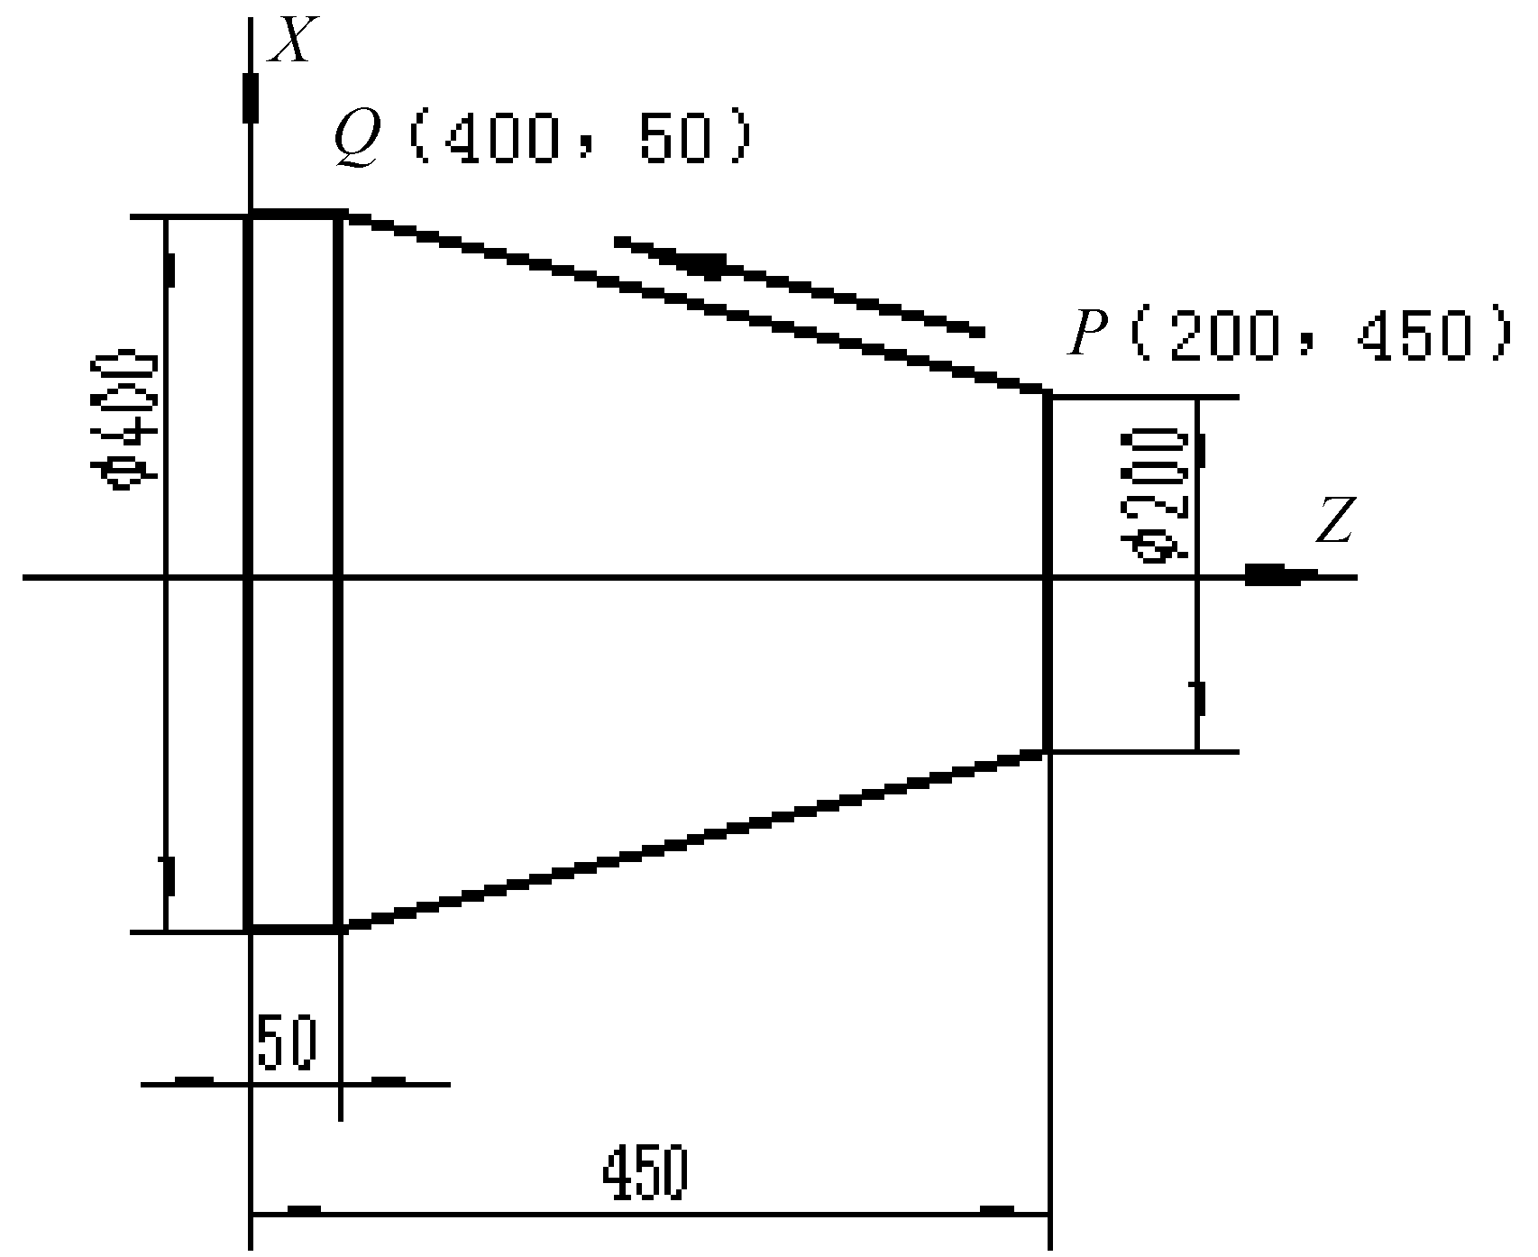
注：西门子系统
G90－绝对指令
G91－增量指令
绝对指令：X400.0 Z50.0
增量指令：U200.0 W-400.0

图1-48 绝对指令和增量指令示例

6. 直径指定和半径指定
一般用数控车床加工的工件断面形状呈圆形。此时的尺寸指定有直径值和半径值两种。
在数控机床中，用参数设定选择直径值或半径值指定，如图1-49所示。
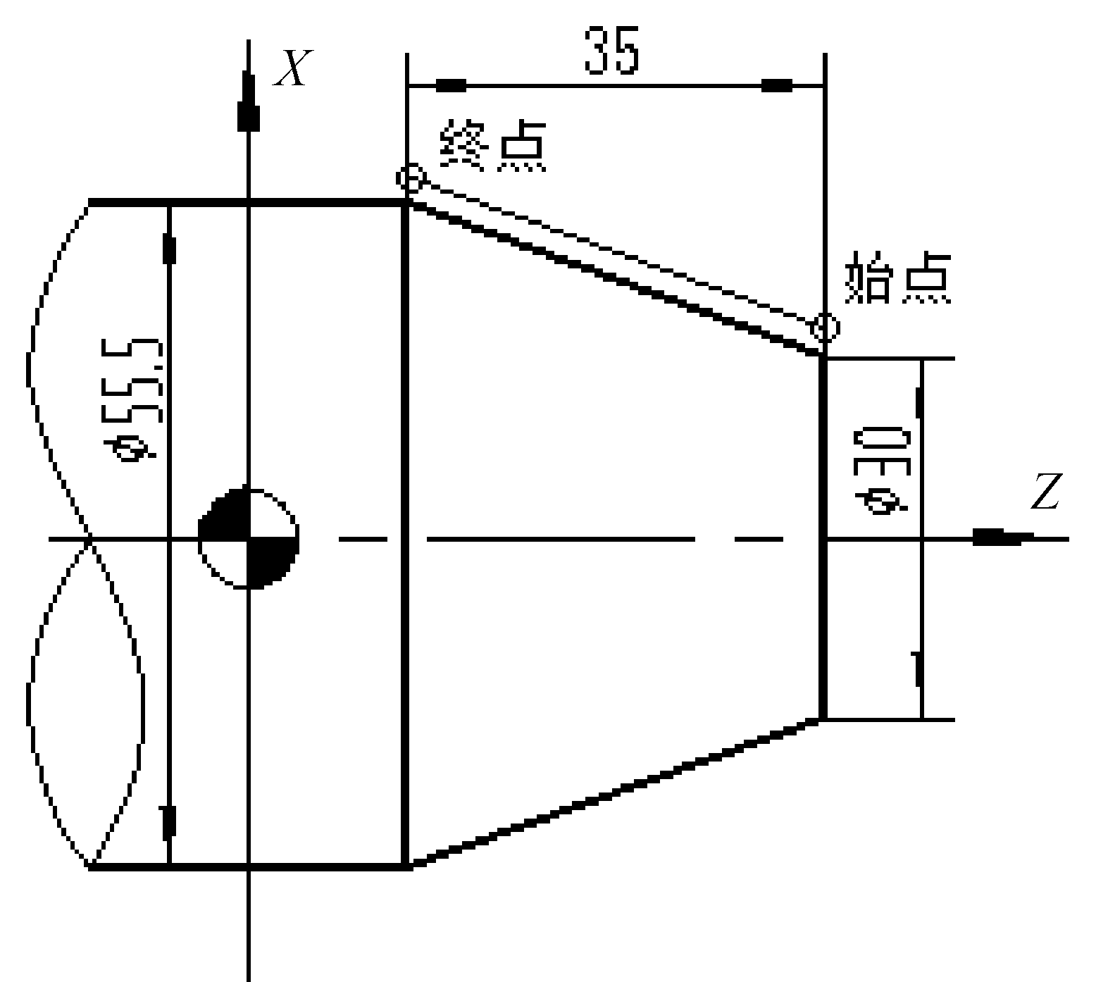
N110 G01 X55.5 W-35(直径编程)
……
N110 G01 X27.75 W-35(半径编程)

注：当用半径或直径编程法时，系统参数中(机床参数)“直径编程/半径编程”要设为“1”或“0”。

图1-49 直径指定和半径指定

7. 选择性单节删除/
在单节的最前端加一斜线/(选择性单节删除指令)时，该单节是否被执行，是由执行操作面板上的选择性单节删除开关来决定。当此开关处于ON(灯亮)，则该单节会被忽略而不被执行；当此开关处于OFF(灯熄)，则该单节会被执行。所以，程序中有/指令的单节可由操作者视情况选择该单节是否被执行。
示例：

N1; =＞粗铣外形
:
/M00;
N2; =＞粗铣凹槽
:
/M00;
N3; =＞精铣外形
:
/M00;
N4; =＞精铣凹槽

以上例子，当单节删除开关处于ON时，则所有的M00(程序停止指令)皆不被执行；反之处于OFF时，则全部执行。
/指令常置于单节的最前端，若置于单节中的任何位置，则从/至；(单节结束)间的所有指令皆被忽略不执行。
若含有/指令的单节被读入缓冲暂存区后，再将单节删除开关置于ON，则此单节因已被辨认正确无误，故会被执行。

8. 刀具功能
刀具功能又称为T功能。
1) 数控车削系统刀具功能(T功能)
用地址T及其后面的数值指定刀具号，可以选择刀具。
功能格式 T□□□□。
T后面通常用四位数字，前两位是刀具号，后两位是刀具补正号与刀尖圆弧半径补正号。
例如，T0303 表示选用3号刀及3号刀具长度补正值和刀尖圆弧半径补正值。
T0300 表示取消刀具补正。
2) 数控铣削系统T功能数控以地址T后面接两位数字组成。
数控铣床无ATC，必须用手换刀，所以T功能是用于MC。
(1) MC的刀具库有两种：一种是圆盘形；另一种为链条形。换刀的方式分为无臂式及有臂式两种。
无臂式换刀方式是刀具库靠向主轴，先卸下主轴上的刀具，再旋转至欲换的刀具，上升装上主轴。此种刀具库大都用于圆盘形较多，且是固定刀号式(即1号刀必须插回1号刀具库内)，故换刀指令的书写方式如下：
M06 T02；=＞M06(换刀指令)，执行时，主轴上的刀具先装回刀具库，再旋转至2号刀，将2号刀装上主轴孔内。
(2) 有臂式换刀大都配合链条形刀具库且是无固定刀号式，即1号刀不一定插回1号刀具库内，其刀具库上的刀号与设定的刀号由控制器的PLC(可编程控制器)管理。此种换刀方式的T指令后面所接数字代表欲呼叫刀具的号码。
当T功能被执行时，被呼叫的刀具会转至准备换刀位置，但无换刀动作，因此T指令可在换刀指令M06之前即已设定，以节省换刀时等待刀具的时间。故有换刀臂式的换刀程序指令书写如下：

T01:=＞ 1号刀就换刀位置
:
M06 T03;=＞ M06换刀指令，将1号刀换到主轴孔内，3号刀就换刀位置
:
M06 T04;=＞ M06换刀指令，将3号刀换到主轴孔内，4号刀就换刀位置
:
M06 T05;=＞ M06换刀指令，将4号刀换到主轴孔内，5号刀就换刀位置

(3) 执行刀具交换时，并非刀具在任何位置均可交换，各制造厂商依其设计不同，均在一安全位置实施刀具交换动作，以避免与床台、工件发生碰撞。
Z轴的机械原点位置是远离工件最远的安全位置，故一般以Z轴先回归机械原点后才能执行换刀指令。
但有些制造厂商，如台中精机的MC，除了Z轴先回归HOME点外，还必须做第二参考点复归，即G30指令。故MC的换刀程序应书写如下。
① 只需Z轴回HOME点(无臂式的换刀)：

G91 G28 Z0; =＞ Z轴回归HOME点
M06 T03; =＞ 主轴更换为3号刀
:
G91 G28 Z0;
M06 T04; =＞ 主轴更换为4号刀
:
G91 G28 Z0;
M06 T05; =＞ 主轴更换为5号刀
:

② Z轴先回归HOME点且必须将Y轴作第二参考点复归G30 Y0(有臂式的换刀)：

T01; =＞ 1号刀就换刀位置
G91 G28 Z0; =＞ Z轴回归HOME点
G30 Y0; =＞ Y轴第二参考点复归
M06 T03; =＞ 将1号刀换到主轴孔内，3号刀就换刀位置
:
G91 G28 Z0;
G30 Y0;
M06 T04; =＞将3号刀换到主轴孔内，4号刀就换刀位置
:
G91 G28 Z0;
G30 Y0;
M06 T05; =＞将4号刀换到主轴孔内，5号刀就换刀位置
:

任务1.4.2 辅助编程指令

1. 基本概念
在数控机床上，有些单纯的开(ON)或关(OFF)的动作，如主轴正转、主轴停止、切削液开、切削液关等，用地址M后面接两位数字组成指令，称为辅助编程指令。
通常M功能除某些有通用性的标准码外(如M03、M05、M08、M09、M30等)，还可由制造厂商依其机械的动作要求，设计出不同的M指令，以控制不同的开/关动作。
在同一单节中若有两个M功能出现时，虽其动作不相冲突，但以排列在最后面的M功能有效，前面的M功能皆被忽略而不执行。
例如，S600 M03 M08；执行此单节时，主轴不会正转，只喷出切削液。
一般数控机床M功能的前导零可省略，如M01可用M1表示、M03可用M3来表示，余者类推，如此可节省内存空间及输入的字数。

2. 指令详解
M功能的范围为M00～M99，不同的M功能代表不同的动作，常用指令如表1-8所示。

表1-8 常用辅助功能的指令及其功能
指 令 | 功 能
M00 | 程序停止
M01 | 选择性程序停止
M02 | 程序结束
M03 | 主轴正转
M04 | 主轴反转
M05 | 主轴停止
M06 | 自动换刀
M07 | 切削液开(雾状)
M08 | 切削液开
M09 | 切削液关
M19 | 主轴定向停止
M30 | 程序结束(记忆回原)
M98 | 主程序呼叫子程序
M99 | 子程序结束，并跳回主程序

1) M00：程序停止
程序中若使用M00指令，当执行至M00指令时，程序即停止执行，且主轴停止转动、切削液关闭，系统现场保护。欲执行下一单节，只要按循环启动按钮，系统将继续执行后面的程序段。例如：

N10 G00 X100.0 Z100.0;
N20 M00;
N30 X50.0 Z50.0;
…

执行到N20程序段时，进入暂停状态，重新启动后将从N30程序段开始继续进行。如进行尺寸检验、清理切屑或插入必要的手工动作时，用此功能很方便。对于铣床来说，不像加工中心可以自动换刀，如果同一工件需要多把刀具时，就需要手工换刀，这时也需要使用此指令。
另外，有两点需要说明：一是M00须单独设一程序段；二是在M00状态下按复位键，则程序将回到开始位置。
2) M01：选择性程序停止
此指令的功能和M00相同，但选择停止或不停止，可由执行操作面板上的“选择停止”按钮来控制。
当按钮置于ON(灯亮)时则M01有效，其功能等于M00；若按钮置于OFF(灯熄)时，则M01将不被执行，即程序不会停止。
例如：

N10 G00 X100.0 Z200.0;
N20 M01;
N30 X50.0 Z110.0;

如“任选停止”开关处于断开位置，则当系统执行到N20程序段时，不影响原有的任何动作，而是接着往下执行N30程序段。
此功能通常是用来进行尺寸检查，而且M01应作为一个程序段单独设定。它与M00比较优点在于，调试程序时“任选停止”开关处于“开”位置，正常加工时可以将“任选停止”开关处于“关”位置。
M00和M01常用于数控铣床在粗铣后执行M00或M01时，此时可用手动方式更换精铣刀，再按CYCLE START程序执行键，继续执行精铣程序。
3) M02：程序结束
此指令应置于程序最后单节，表示程序到此结束。此指令会自动将主轴停止(M05)及关闭切削液(M09)，但程序执行指针(CURSOR)不会自动回到程序的第一单节，而是停在M02单节上。如欲使程序执行指针回到程序开头，必须先将“模式选择”按钮转至“EDIT”(编辑)上，再按RESET键，使程序执行指针回到程序开头。
4) M03：主轴正转
程序执行至M03，主轴即正方向旋转(由主轴上方向床台方向看，沿顺时针方向旋转)，参考图1-50(a)。一般铣刀大都用主轴正转M03。
5) M04：主轴反转
程序执行至M04，主轴即反方向旋转(由主轴上方向床台方向看，沿逆时针方向旋转)，参考图1-50(b)。
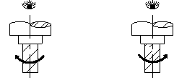
(a) M03主轴正转 (b) M04主轴反转

图1-50 主轴正、反转
对于铣床来说，只有攻螺纹时主轴反转，不过此时由攻螺纹循环指令控制，所以一般不用M04主轴反转指令。
6) M05：主轴停止
程序执行至M05，主轴即瞬间停止，此指令用于下列情况。
(1) 程序结束。但一般常可省略，因为M02、M30指令皆包含M05。
(2) 若数控机床有主轴高速挡(M42)、主轴低速挡(M41)指令时，在换挡之间必须使用 M05，使主轴停止再换挡，以免损坏换挡机构。
(3) 主轴正、反转之间的转换，也必须加入此指令，使主轴停止后，再变换转向指令，以免伺服电动机受损。
7) M06：自动换刀
程序执行至M06，控制器即命令ATC(自动刀具交换装置)执行换刀动作。加工中心常用该指令。
在铣床上有时也利用此功能实现粗、精加工转换。例如，粗加工时，把刀具的半径值按真实半径与精加工余量之和输入半径补正寄存器中，真实半径作为另一个刀号处理。
8) M07：开启雾状切削液
有喷雾装置的机床，令其开启喷雾泵浦，喷出雾状切削液。
9) M08：切削液喷出
程序执行至M08，即启动切削液泵浦，但必须配合执行操作面板上的 CLNT AUTO键，处于ON(灯亮)状态；(切削液程序键处于ON)否则液泵不会启动。
一般数控机床主轴附近有一阀门可以手动调节切削液流量大小。
10) M09：喷雾及切削液关闭
喷雾及冷却剂泵浦关闭，停止切削液喷出。常用于程序执行完毕之前。但常可省略，因为一般M02、M30指令皆包含M09。
11) M19：主轴定向停止
令主轴旋转至一固定方向后停止旋转，在装置精镗孔刀及背镗孔刀使用G76或G87指令时，因其包含M19指令且刀具会平移一小段距离，故必须先以MDI方式执行M19指令，以确定偏位方向，以便提供给G76或G87指令使用。
12) M30：程序结束
此指令应置于程序最后单节，表示程序到此结束。此指令会自动将主轴停止(M05)及关闭切削液(M09)，程序执行指针会自动回到程序的第一单段，以方便此程序再次被执行。此即与M02指令不同之处，故程序结束使用M30较方便。
13) M98：主程序呼叫子程序
此指令置于主程序的某一单节，当执行至M98时，控制器即从内存呼叫M98后面所指定的子程序出来执行。执行次数大多为1～99。指令格式如图1-51所示。
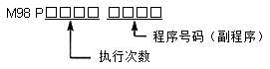

图1-51 M98的指令格式
14) M99：子程序结束并跳回主程序
此指令用于子程序最后单节，表示子程序结束，且命令程序执行指针跳回主程序中M98的下一单节继续执行程序。
M99指令也可用于主程序最后单节，此时程序执行指针会跳回主程序的第一单节继续执行此程序，所以此程序将一直重复执行，除非按RESET键才能中断执行。此种方法常用于数控铣床或MC开机后的暖机程序，表1-9所示例子可供参考(也常用于展览会场展示用)。
数控铣床或MC暖机程序参见表1-9(此程序适合无臂式ATC)。

表1-9 M99指令示例程序
指 令 | 功 能
O8888;  G91 G28 Z0; | Z轴回归机械原点
G28 X0 Y0; | X、Y轴回归机械原点
M06 T01; | 将1号刀装上主轴孔内
M03 S100; | 主轴正转100r/min
G01 G91 X500. Y-350. F50.; | 以50mm/min进给速率移动到 X500. Y－350.
Z -400.; | Z轴向下移动
X -450. Y300.; | X、Y轴移动
G28 Z0; | Z轴归HOME点
M06 T07; | 将7号刀装上主轴
Z -400.; | Z轴向下移动
X500. Y -350.; | X、Y轴移动
Z200.; | Z轴向上移动
X -250. Y170.; | X、Y轴移动
G 28 Z0; | Z轴归HOME点
M06 T14; | 将14号刀装上主轴
Z -400.; | Z轴向上移动
M 99; | 将程序执行指针跳回第一单节继续执行此程序

3. M00、M01、M02和M30指令应用
(1) M00为程序无条件暂停指令。程序执行到此进给停止，主轴停转。重新启动程序，必须先回到JOG状态下，按CW(主轴正转)键启动主轴，接着返回AUTO状态下，按START键才能启动程序。
(2) M01为程序选择性暂停指令。程序执行前必须打开控制面板上的OP STOP键才能执行，执行后的效果与M00相同，要重新启动程序同上。
M00和M01常用于加工中途工件尺寸的检验或排屑。
(3) M02为主程序结束指令。执行到此指令，进给停止，主轴停止，冷却液关闭。但程序光标停在程序末尾。
(4) M30为主程序结束指令。功能同M02，不同之处是，光标返回程序头位置，不管M30后是否还有其他程序段。

任务1.4.3 速度控制指令

1. 主轴转速机能
S □ □ □ □
S功能指令用于控制主轴转速，S后面的数字表示主轴转速，单位为r/min。在具有恒线速功能的机床上，S功能指令还有控制速度的作用。
1) 用于指令主轴的回转速数值(r/min)
S机能以地址S后面接 4位数字组成。如其指令的数值大于或小于制造厂商所设定的最高或最低转速时，将以厂商所设定的最高或最低转速为实际转速。一般MC的转速为0～6000r/min。
在操作中为了实际加工条件的需要，也可由执行操作面板的“主轴转速调整率”旋钮来调整主轴实际转速。
S指令只是设定主轴转速大小，并不会使主轴回转，需要有M03(主轴正转)或M04(主轴逆转)指令时，主轴才开始旋转。
例如，S1000 M03；=＞主轴以顺时针方向旋转1000r/min。
主转转速可由下式计算而得，即
S=1000 v/πD
式中，S为主轴转速r/min；v为切削速度m/min；D为刀具直径mm；π为圆周率3.14。
例如，已知用φ10 mm高速钢端铣刀，v=22 m/min，求S。
解答：S=1000×22/3.14×10≈700(r/min)。
2) 最高转速限制
在车削端面或工件直径变化较大时，为了保证车削表面质量的一致性，使用恒线速度控制。
用恒线速度控制加工端面、锥面和圆弧面时，由于X轴的值不断变化，当刀具接近工件的旋转中心时，主轴的转速会越来越高。采用主轴最高转速限定指令，可防止因主轴转速过高、离心力太大，产生危险及影响机床寿命。
编程格式 G50 S～
S后面的数字表示的是最高转速，单位为r/min。
例如，G50 S3000，表示最高转速限制为3000r/min。
3) 恒线速控制
编程格式 G96 S～
S后面的数字表示的是恒定的线速度，单位为m/min。
例如，G96 S150，表示切削线速度控制在150 m/min。
4) 恒线速取消
编程格式 G97 S～
S后面的数字表示恒线速度控制取消后的主轴转速，如S未指定，将保留G96的最终值。
例如，G97 S3000，表示恒线速控制取消后主轴转速3000 r/min。
编程举例：利用恒线速度功能编写图1-52所示图纸精加工程序。
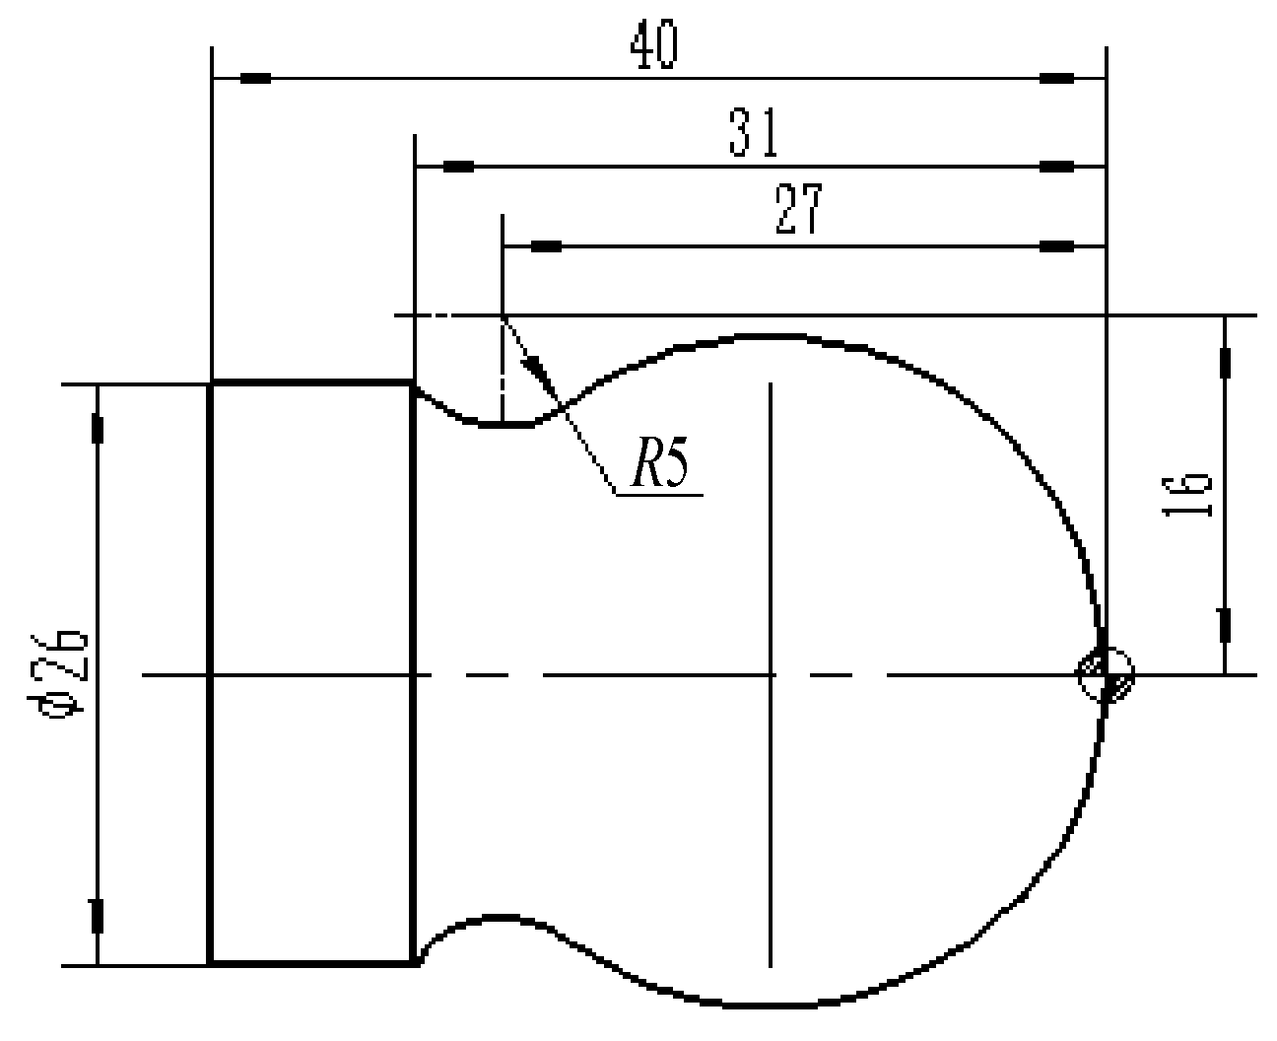

图1-52 恒线速度编程实例
在精加工中，必须保证零件的尺寸精度要求以及表面粗糙度要求，因此零件球面加工时应保证整个球面线速度恒定。所以，本例编程使用恒线速度控制指令。

%0001
N0 T0101 G00 X40 Z5; 调用第一把刀，设立坐标系
N1 M03 S400; 主轴以400r/min旋转
N2 G50 S1500; 把主轴最高速度限定为1500r/min
N3 G96 S80; 恒线速度有效，线速度为80m/min
N4 G00 X0; 刀到中心，转速升高，直至主轴到最大限速
N5 G01 Z0 F60; 工进接触工件
N6 G03 U24 W-24 R15; 加工R15mm圆弧段
N7 G02 X26 Z-31 R5; 加工R5mm圆弧段
N8 G97 S300; 取消恒线速度功能，设定主轴按300r/min旋转
N9 G01 Z-40; 加工φ 26mm外圆
N10 G00 X40 Z5; 刀具回起始点
N11 T0100 M30; 刀具复位，主轴停，主程序结束

2. 进给速率功能
F功能用于控制刀具移动时的速率，如图1-53所示。
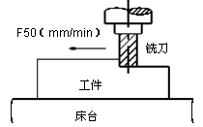

图1-53 进给功能
F后面所接数值代表每分钟刀具进给量，单位为mm / min。
F功能指令值如超过制造厂商所设定的范围时，则以厂商所设定的最高或最低进给率为实际进给率。在操作中为了实际加工条件的需要，也可由执行操作面板上的“切削进给率”旋钮来调整实际进给率。
F功能一经设定，如未被重新指定，则表示先前所设定的进给率继续有效。
F功能的数值可由下列公式计算而得，即
F = F_{t}·T·S
式中，F_{t}为铣刀每刃的进给量(mm/tooth)；T为铣刀的刀刃数；S为刀具的转数(r/min)。
例如，使用φ75mm，六刃的面铣刀，铣削碳钢表面，v=100m/min，F_{t}=0.08mm/刃，求S及F。
解答：S=1000v/πD=(1000×100)/(75×3.14) ≈425(r/min)
F = F_{t}TS = 0.08×6×425 = 204(mm/min)
刀具材质及被切削材料不同，则切削速度、每刃的进给量也不相同。

3. 切削进给指令(F、G98/G99)
1) F
切削进给速度用指令F直接指定。已指定的速度可以用0～200%的进给倍率。
2) G98
指令格式 G98 F__；
指令功能 以mm/min为单位给定切削进给速度，G98 为模态G 指令。如果当前为G98 模态，可以不输入G98。
3) G99
指令格式 G99 F__；
指令功能 以mm/r为单位给定切削进给速度，G99为模态G指令。如果当前为G99模态，可以不输入G99。数控机床执行G99 F__时，把F指令值(mm/r)与当前主轴转速(r/min)的乘积作为指令进给速度控制实际的切削进给速度，主轴转速变化时，实际的切削进给速度随之改变(见图1-54)。
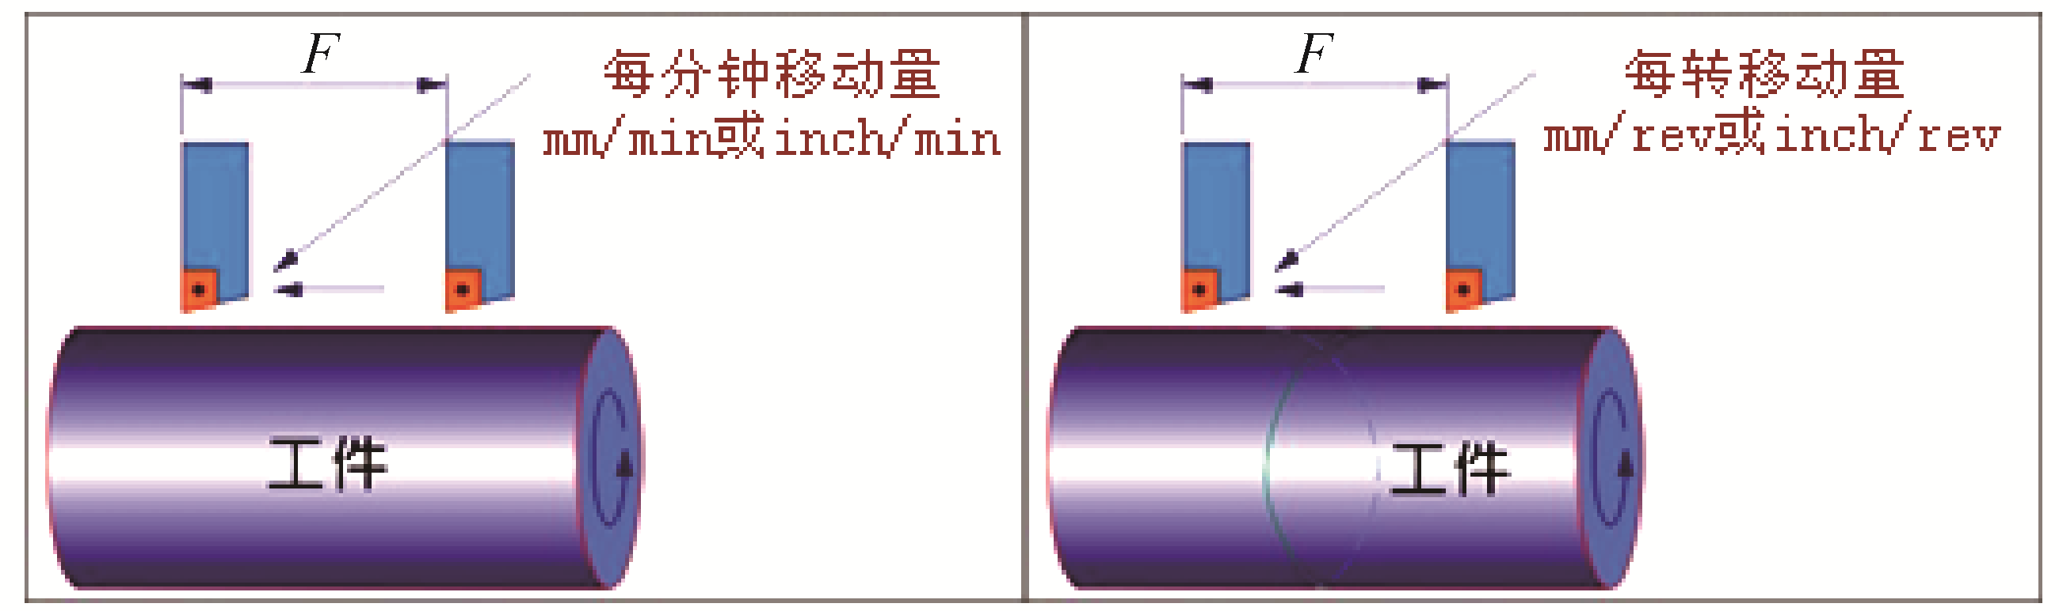

表1-54 G98、G99指令图示
注：使用G99 F__给定主轴每转的切削进给量，可以在工件表面形成均匀的切削纹路。
G98、G99为同组的模态G指令，只能一个有效。通常G98 为初态G指令，数控机床上电时默认G98有效。
每转进给量与每分钟进给量的换算公式为
F_{m}=F_{r}·S
式中，F_{m}为每分钟的进给量(mm/min)；F_{r}为每转进给量(mm/r)；S为主轴转速(r/min)。
注意：①G98、G99是模态的，一旦指定了，在另一个代码出现前，一直有效。
②使用每转进给时，主轴上必须装有位置编码器。
4) 螺纹切削
数控机床根据给定螺距、跟随主轴的运动实现切削。切削时，主轴每旋转一圈，刀具移动一个螺距。切削的速度与指定的螺距大小、主轴实际的旋转速度有关。螺纹切削时须安装主轴编码器，主轴的实际转速由主轴编码器反馈给数控机床。此时，进给倍率、快速倍率对螺纹切削无效。
F=f·S
式中，F为螺纹切削速度(mm/min)；f为给定螺距(mm)；S为主轴实际转速(r/min)。
5) 转角的速度控制
段间过渡方式指令G09、G61、G64。
(1) 准停检验指令G09。
功能格式：G09
一个包括G09的程序段在继续执行下个程序段前，准确停止在本程序段的终点。该功能用于加工尖锐的棱角。G09仅在其被规定的程序段中有效。
(2) 精确停止检验G61。
功能格式：G61
在G61后的各程序段的移动指令都要准确停止在该程序段的终点，然后再继续执行下个程序段。此时，编辑轮廓与实际轮廓相符。
(3) 连续切削方式G64。
功能格式：G64
在G64之后的各程序段间，轴的运动刚减速时就开始执行下一程序段，直至遇到G61为止。
一般数控机床工具机一开机即自动设定处于G64切削模式，此指令功能即具有自动加减速，使切削工件时在转角处形成一小圆角，具有去除毛边的效果。但若要求在转角处加工成尖锐角时，即转角处实际刀具路径与程序路径相同时，如图1-55中实线部分，则可使用G09或G61确实停止检验指令，命令刀具定位于程序所指定的位置，并执行定位检查。
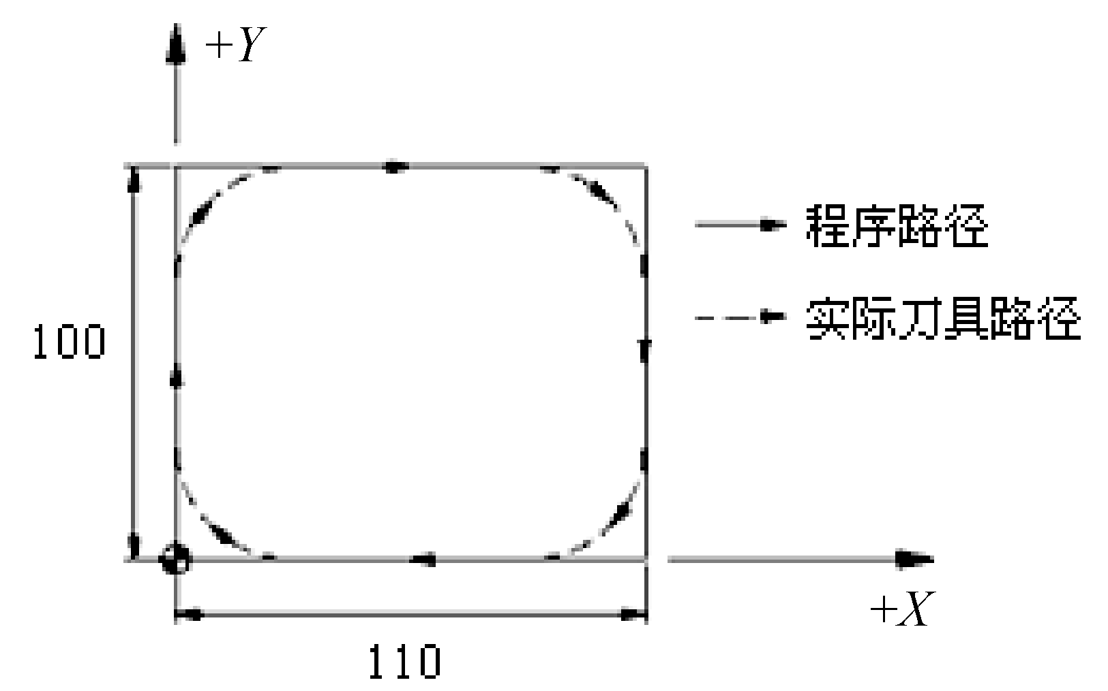

图1-55 自动加、减速使转角处形成小圆角
两者的差别在于G09为单节有效，而G61为持续有效。
6) G62 自动转角进给速率调整指令
当启动刀径补正指令(G41或G42)时，控制器会自动执行G62指令，使切削内圆弧的转角处自动降低进给速率，以减轻刀具的负荷，因此能切削出一个较好的表面。
在一般切削模式(G01、G02、G03)时，其进给速率可由操作面板上的“进给速率调整钮”随时依实际情况调整。但只要使用切削螺纹指令(如G33、G74、G84)，则控制器会自动进入攻螺纹模式，使“进给速率调整钮”无效(即锁定于100%)，以避免切削螺纹时，因误转“进给速率调整钮”而改变切削螺纹的进给速率使刀具断裂，或切削出螺距不等的螺纹。
例1 如图1-55所示，使刀具运动路径在转角处会沿虚线部分运动。

G28 G91 Z0;
G28 X0 Y0;
G54 G00 G90 X -20. Y -20.;
S800 M03;
G43 Z5. H01;
G01 Z -10. F80;
G41 X0 Y0 D11 F100;
Y100.;
X110.;
Y0;
X0;
G00 G40 X -20. Y -20.;
Z20.;
G28 G91 Z0;
M30;

例2 如图1-55所示，使刀具运动路径在左上转角处沿实线部分切削，其余转角处沿虚线部分切削。

G28 G91 Z0;
G28 X0 Y0;
G54 G90 G00 X -20. Y -20.;
M03 S800;
G43 Z5. H01;
G01 Z -10. F80;
G41 X0 Y0 D11 F100;
Y100.;
G09; 停止检验G09指令，只使左上角沿实线切削。因G09为单节有效功能，故其他转角仍沿虚线切削
X110.;
Y0;
X0;
G00 G40 X -20. Y -20.;
Z20.
G28 G91 Z0;
M30;

例3 如图1-55所示，使刀具运动路径在全部转角处会沿实线部分切削。

G28 G91 Z0;
G28 X0 Y0;
G54 G90 G00 X -20. Y -20.;
M03 S800;
G43 Z5. H01;
G01 Z -10. F80;
G41 X0 Y0 D11 F100;
Y100.;
G61; 停止检验G61，使刀具运动路径在全部转角处沿实线部分切削
X110.;
Y0;
X0;
G64; 恢复切削模式指令，具自动加、减速功能
G00 G40 X -20. Y -20.;
Z20.
G28 G91 Z0;
M30;

